T.C. DOĞANŞEHİR KAYMAKAMLIĞI

ERKENEK ANADOLU LİSESİ

R
K
E
N
E
K
E

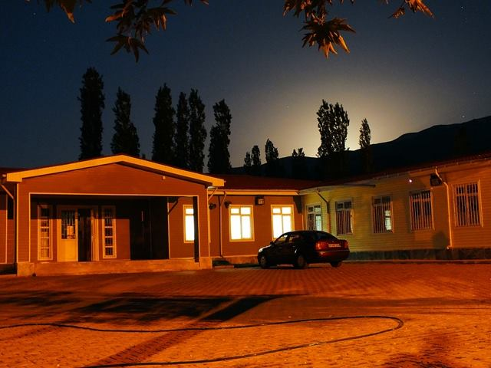
A
N
A
D
O
L
U

L
İ
S
E
S
İ

2015-2019 STRATEJİK PLANI
Bilgi güçtür.

T.C.
DOĞANŞEHİR KAYMAKAMLIĞI
Erkenek Anadolu Lisesi

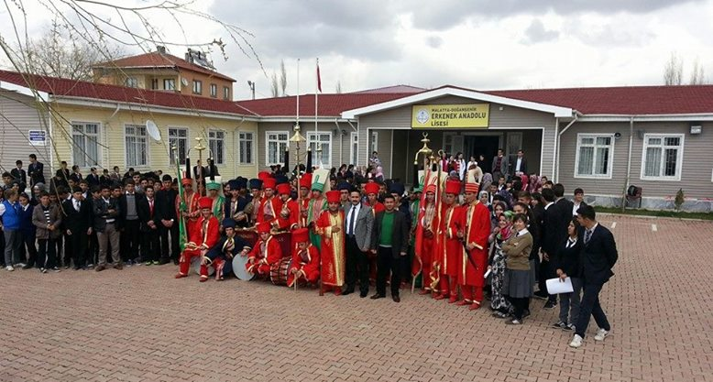

2015-2019

ERKENEK ANADOLU LİSESİ
STRATEJİK PLAN

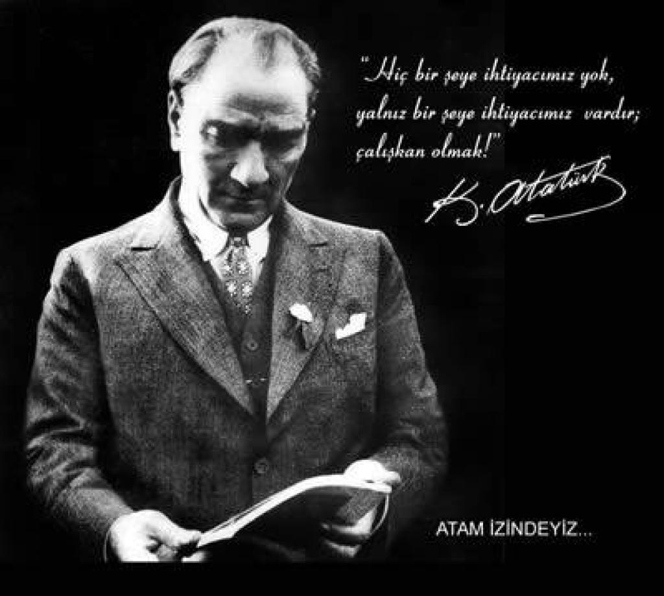

İSTİKLÂL MARŞI

Korkma, sönmez bu şafaklarda yüzen al sancak;
Sönmeden yurdumun üstünde tüten en son ocak.
O benim milletimin yıldızıdır, parlayacak;
O benimdir, o benim milletimindir ancak.

Çatma, kurban olayım, çehreni ey nazlı hilal!
Kahraman ırkıma bir gül! Ne bu şiddet, bu celâl?
Sana olmaz dökülen kanlarımız sonra helâl...
Hakkıdır, Hakk'a tapan, milletimin istiklâl!
Ben ezelden beridir hür yaşadım, hür yaşarım.
Hangi çılgın bana zincir vuracakmış? Şaşarım!
Kükremiş sel gibiyim, bendimi çiğner, aşarım.
Yırtarım dağları, enginlere sığmam, taşarım.
Garbın âfâkını sarmışsa çelik zırhlı duvar,
Benim iman dolu göğsüm gibi serhaddim var.
Ulusun, korkma! Nasıl böyle bir imanı boğar,
Medeniyet!' dediğin tek dişi kalmış canavar?

Arkadaş! Yurduma alçakları uğratma, sakın.
Siper et gövdeni, dursun bu hayâsızca akın.
Doğacaktır sana va'dettiği günler Hak'ın...
Kim bilir, belki yarın, belki yarından da yakın.
Bastığın yerleri "toprak!" diyerek geçme, tanı:
Düşün altındaki binlerce kefensiz yatanı.
Sen şehit oğlusun, incitme, yazıktır, atanı:
Verme, dünyaları alsan da, bu cennet vatanı.
Kim bu cennet vatanın uğruna olmaz ki fedâ?
Şühedâ fışkıracak toprağı sıksan, şühedâ!
Cânı, cânânı, bütün varımı alsın da Huda,
Etmesin tek vatanımdan beni dünyada cüdâ.
Ruhumun senden, İlâhi, şudur ancak emeli:
Değmesin mabedimin göğsüne nâmahrem eli.
Bu ezanlar-ki şahadetleri dinin temeli-
Ebedî yurdumun üstünde benim inlemeli.
O zaman vecd ile bin secde eder -varsa- taşım,
Her cerîhamdan, İlâhi, boşanıp kanlı yaşım,
Fışkırır ruh-ı mücerred gibi yerden na'şım;
O zaman yükselerek arşa değer belki başım.
Dalgalan sen de şafaklar gibi ey şanlı hilâl!
Olsun artık dökülen kanlarımın hepsi helâl.
Ebediyen sana yok, ırkıma yok izmihlâl:
Hakkıdır, hür yaşamış, bayrağımın hürriyet;
Hakkıdır, Hakk'a tapan milletimin istiklâl!

Mehmet Âkif ERSOY

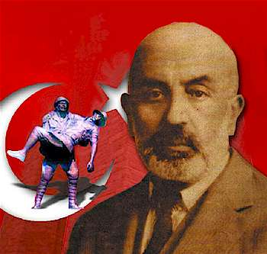

ATATÜRK'ÜN GENÇLİĞE HİTABESİ

Ey Türk gençliği! Birinci vazifen, Türk istiklâlini, Türk cumhuriyetini, ilelebet, muhafaza ve müdafaa etmektir.
Mevcudiyetinin ve istikbalinin yegâne temeli budur. Bu temel, senin, en kıymetli hazinendir. İstikbalde dahi, seni, bu hazineden, mahrum etmek isteyecek, dâhilî ve haricî, bedhahların olacaktır. Bir gün, istiklâl ve cumhuriyeti müdafaa mecburiyetine düşersen, vazifeye atılmak için, içinde bulunacağın vaziyetin imkân ve şeraitini düşünmeyeceksin! Bu imkân ve şerait, çok namüsait bir mahiyette tezahür edebilir. İstiklâl ve cumhuriyetine kastedecek düşmanlar, bütün dünyada emsali görülmemiş bir galibiyetin mümessili olabilirler. Cebren ve hile ile aziz vatanın, bütün kaleleri zapt edilmiş, bütün tersanelerine girilmiş, bütün orduları dağıtılmış ve memleketin her köşesi bilfiil işgal edilmiş olabilir. Bütün bu şeraitten daha elim ve daha vahim olmak üzere, memleketin dâhilinde, iktidara sahip olanlar gaflet ve dalâlet ve hatta hıyanet içinde bulunabilirler. Hatta bu iktidar sahipleri şahsî menfaatlerini, müstevlilerin siyasî emelleriyle tevhit edebilirler. Millet, fakr u zaruret içinde harap ve bîtap düşmüş olabilir.
Ey Türk istikbalinin evlâdı! İşte, bu ahval ve şerait içinde dahi, vazifen; Türk istiklâl ve cumhuriyetini kurtarmaktır! Muhtaç olduğun kudret, damarlarındaki asil kanda, mevcuttur!

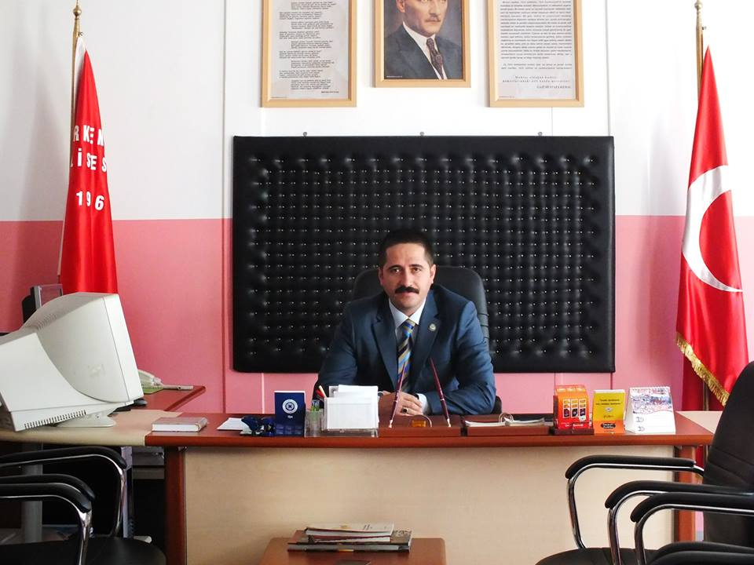

SUNUŞ
Erkenek Anadolu Lisesi, küreselleşen dünyamızda çağın en güçlü silahının bilim olduğu bilincinin farkına vararak öğrencilerine bunu aşılama ve bu minvalde hareket etme gayesindedir. Okulumuz, sürekli gelişen ve değişen teknoloji karşısında çağa ayak uydurabilen, teknolojiden gerektiği kadar kullanabilen, kendini tanıyan, kültürünü özümsemiş, özgüveni gelişmiş, araştırmacı, kişilikli, toplum kurallarına riayet eden ve sürekli kendini geliştiren bir öğrenci profili oluşturmak için gayret etmektedir.
Erkenek Anadolu Lisesi son yılarda ilçemizde ve ilimizde adından söz ettiren bir okul haline gelmiştir. Son üç yıl içersinde üniversiteye öğrenci yerleştirmedeki başarısı geçmiş yılların oldukça üzerindedir. Yaptığımız veli ve öğretmenler toplantılarında bu başarıyı daha da ileriye götürmek ve sürekli yeni başarılar elde etmek için kendimize hedefler belirliyoruz. Öğrencilerimizin ülkemizi daha yakından tanıması için yaptığımız SODES projeleri ile onları il dışı gezilere götürüyor ve bu sayede onların sosyalleşmelerine destek oluyoruz. Sporun her türlüsüne destek veren ve bu minvalde çalışan okulumuz özellikle kort tenisi gibi elit bir tabakaya hitap spor dallarıyla öğrencilerimizin tanışmasına imkan sağlıyor.
Okulumuz ayrıca TUBİTAK ve ERASMUS+ gibi stratejik değeri yüksek projelerde de ilçemizi ve ilimizi başarıyla temsil etmektedir. TUBİTAK projelerinde fizik dalında bölge üçüncüsü olan Erkenek Anadolu Lisesi ilçemizi bölgede üç proje ile temsil etme başarısı göstermiştir. Ayrıca bir ulus ötesi proje olan ERASMUS+ projesi ile öğrencilerine dilin ehemmiyeti noktasında farkındalık yaratan okulumuz, burada da 1564 proje arasından 24. olmuş ve bu başarısı ile doğu ve güneydoğu illeri içerinde tek okul olma gururunu yaşamıştır.
Erkenek Anadolu Lisesi; çevreci yapısı ile de ilçede ve ilde ön plana çıkan etkinlikler sergilemektedir. Hatıra ormanı dikimi, çevre düzenlemeleri, Beyaz Bayrak Projesi ve bir oryantasyon çalışması olan Uçurtma Şenliği ile doğayı seven ve koruyan bireyler yetiştirmeyi hedeflemektedir.
Erkenek Anadolu Lisesi’nin veli profili okuma yazma oranı yüksek olan, öğrencileri ile yakinen ilgilenen, okul sorunlarına severek ve isteyerek eğilen velilerden oluşmaktadır. Eğitimin üç ayaktan oluştuğu bilincine hakim olan okulumuz, velileri okula daha fazla çekebilmek adına değişik etkinlikler, sosyal aktiviteler ve seminerler düzenlemektedir.
Ancak; tüm bu güzel gelişmelerin yanı sıra okulumuzun özellikle bina konusundaki eksikliği yapmak istediğimiz bazı proje ve etkinliklerimizi olumsuz etkilemektedir. Okulumuz geçici bir prefabrik binada eğitim-öğretim faaliyetini sürdürmekte olup sınıf sayılarındaki yetersizlik, ısınma problemi ve akıllı tahtaların döşenmesindeki alt yapı sorunları nedeniyle sıkıntı yaşamaktadır. Yapılan girişimlerimiz neticesinde okulumuza yeni bir bina yapılması düşünülmektedir. Bu sayede daha verimli bir eğitim-öğretim faaliyeti gerçekleştirmeyi planlayan okulumuz daha müreffeh yarınlar için daha büyük hedefler gerçekleştirecektir.
Salman TOPAL
Okul Müdürü

GİRİŞ

Bilindiği üzere okullardaki strateji planlamaları Milli Eğitim Bakanlığı “MEB Eğitimde Stratejik Planlama Uygulama Yönergesi” ve 2006/55 ve 2007/15 sayılı genelgeler ile 5018 Sayılı yasa doğrultusunda çalışmalar başlatıldı.
Milli Eğitim Bakanlığı okullarda da Stratejik Plan çalışmalarının yürütülmesine esas olmak üzere “Planlı Okul Gelişim Modeli – Okulda Stratejik Yönetim” kitapçığı hazırlayarak gönderdi. Kitapçıkta okullarda ayrı bir Stratejik Yönetim Ekibi kurulmamasını ve Okul Gelişim Yönetim Ekibinin, Stratejik Plan çalışmalarını yürütmesini sağlaması isabetli olmuştur. Ancak 5018 Sayılı Yasa ile artık bundan böyle tüm kurumlarda üç yıl içinde revize edilebilecek beş yıllık plan çalışması ve akabinde de denetim ve hesap verme zorunluluğundan dolayı süreç içinde okulda tek bir ekibin olmasının gerekliliği oluşacaktır. Personel değişikliği bu konuda bazı sıkıntılar ortaya çıkmasına sebep olabilir.
Bizler Erkenek Anadolu Lisesi Stratejik Plan Hazırlama Ekibi olarak beş yıllık bir strateji planı hazırlayarak, okulumuza ait Okul Gelişim Planını oluşturduk. Yaptığımız çalışmaları Okul Aile Birliği Yönetim Kurulu ve öğretmenler ile gündemli toplantılarda hem dört yıllık amaç, hedef ve faaliyetleri hem de bir yıllık okul gelişim planını tartışmaya açtık, olumlu ve olumsuz yönleri tartışarak nihai şekli oluşturmaya çalıştık.
Tüm planlamalarda okulumuzun ve öğrencilerimizin başarı ve kalitesini arttırmaya yönelik olarak, gerçekleştirilebilir ve ölçülebilir olmasına özen gösterdik.
Emeği geçen herkese teşekkür eder, daha başarılı bir geleceği beraberce yakalama temennisiyle başarılar dileriz.

Erkenek Anadolu Lisesi
Stratejik Plan Hazırlama Ekibi

İÇİNDEKİLER |  | SAYFA NO
SUNUŞ |  | 6
GİRİŞ |  | 7
BİRİNCİ BÖLÜM (DOĞANŞEHİR ANADOLU LİSESİ) STRATEJİK PLANLAMA SÜRECİ |  | 10-15
Yasal Çerçeve |  | 10-12
Stratejik Planlama Çalışmaları |  | 13-15
İKİNCİ BÖLÜM: MEVCUT DURUM ANALİZİ |  | 16-52
1. | Tarihsel Gelişim | 17
2. | Yasal Yükümlülükler | 17-18
3. | Faaliyet Alanları, Ürün ve Hizmetler | 19-20
4. | Paydaş Analizi | 20-23
5. | Kurum İçi Analiz | 24-49
 | 5.1 Örgütsel Yapı | 24-25
 | 5.2 İnsan Kaynakları | 25-33
 | 5.3 Teknolojik Düzey | 34-35
 | 5.4 Mali Kaynaklar | 36
 | 5.5 İstatistikî Veriler | 37-49
6. | Çevre Analizi | 50
 | 6.1 PEST (Politik-Yasal, Ekonomik, Sosyo-Kültürel, Teknolojik, Ekolojik, Etik) Analizi | 50
 | 6.2 Üst Politika Belgeleri | 51
7. | GZFT (Güçlü Yönler, Zayıf Yönler, Fırsatlar, Tehditler) Analizi | 52
ÜÇÜNCÜ BÖLÜM: GELECEĞE YÖNELİM |  |  | 53-72
8. | Misyon, Vizyon, Temel Değerler | 53-54
9. | Temalar, Amaçlar, Hedefler, Performans Göstergeleri, Faaliyet/Projeler ve Stratejiler | 55-65
10. | Eylem Planları ,İzleme, Değerlendirme ve Raporlama | 66-72

KURUM KİMLİK BİLGİSİ

Kurum Adı | ERKENEK ANADOLU LİSESİ
Kurum Türü | ANADOLU LİSESİ
Kurum Kodu | 750981
Kurum Statüsü | Kamu Özel
Kurumda Çalışan Personel Sayısı | Yönetici :0  Öğretmen :18  Hizmetli :3  Memur :2
Öğrenci Sayısı | 219
Öğretim Şekli | Normal ikili
Okulun Hizmete Giriş Tarihi | 2013-2014
KURUM İLETİŞİM BİLGİLERİ

Kurum Telefonu / Fax | Tel. : 04225275006  Fax : 04225275006
Kurum Web Adresi | http://erkenekanadolulisesi.meb.k12.tr/
Mail Adresi | 750981@meb.k12.tr
Kurum Adresi | Mahalle :Erkenek  Posta Kodu :44510  İlçe : Doğanşehir  İli :MALATYA
Kurum Müdürü | Salman TOPAL GSM Tel: 05052790215
Kurum Müdür Yardımcısı | Abdullah DURAN GSM Tel: 05357865213

BİRİNCİ BÖLÜM

DOĞANŞEHİR ANADOLU LİSESİ STRATEJİK PLANLAMA SÜRECİ
Yasal Çerçeve
Stratejik Planlama Çalışmaları

- Yasal Çerçeve

Kamu Malî Yönetimi ve Kontrol Kanunu
Kanun Numarası : 5018
Kabul Tarihi : 10/12/2003
Yayımlandığı R.Gazete : Tarih :24/12/2003 Sayı :25326
Yayımlandığı Düstur : Tertip : 5 Cilt : Sayfa:

BİRİNCİ KISIM
Genel Hükümler
BİRİNCİ BÖLÜM
Amaç, Kapsam ve Tanımlar

Amaç
Madde 1- Bu Kanunun amacı, kalkınma planları ve programlarda yer alan politika ve hedefler doğrultusunda kamu kaynaklarının etkili, ekonomik ve verimli bir şekilde elde edilmesi ve kullanılmasını, hesap verebilirliği ve malî saydamlığı sağlamak üzere, kamu malî yönetiminin yapısını ve işleyişini, kamu bütçelerinin hazırlanmasını, uygulanmasını, tüm malî işlemlerin muhasebeleştirilmesini, raporlanmasını ve malî kontrolü düzenlemektir.

Kapsam
Madde 2- Bu Kanun, merkezi yönetim kapsamındaki kamu idareleri, sosyal güvenlik kurumları ve mahallî idarelerden oluşan genel yönetim kapsamındaki kamu idarelerinin malî yönetim ve kontrolünü kapsar.
Avrupa Birliği fonları ile yurt içi ve yurt dışından kamu idarelerine sağlanan kaynakların kullanımı ve kontrolü de uluslararası anlaşmaların hükümleri saklı kalmak kaydıyla, bu Kanun hükümlerine tâbidir.
Düzenleyici ve denetleyici kurumlar, bu Kanunun sadece 3, 7, 8, 12, 15, 17, 18, 19, 25, 42, 43, 44, 47, 48, 49, 50, 51, 52, 53, 54, 68, 76 ve 78 ıncı maddelerine tâbidir.⁽¹⁾

Tanımlar
Madde 3- Münhasıran bu Kanunun uygulanmasında;
a) Genel yönetim kapsamındaki kamu idareleri: Uluslararası sınıflandırmalara göre belirlenmiş olan, merkezî yönetim kapsamındaki kamu idareleri, sosyal güvenlik kurumları ve mahallî idareleri,
b) Merkezî yönetim kapsamındaki kamu idareleri: Bu Kanuna ekli (I), (II) ve (III) sayılı cetvellerde yer alan kamu idarelerini,
c) Düzenleyici ve denetleyici kurumlar: Bu Kanuna ekli (III) sayılı cetvelde yer alan kurumları,
d) Sosyal güvenlik kurumları: Bu Kanuna ekli (IV) sayılı cetvelde yer alan kamu kurumlarını,
e) Mahallî idare: Yetkileri belirli bir coğrafi alan ve hizmetlerle sınırlı olarak kamusal faaliyet gösteren belediye, il özel idaresi ile bunlara bağlı veya bunların kurdukları veya üye oldukları birlik ve idareleri,⁽¹⁾
f) Bütçe: Belirli bir dönemdeki gelir ve gider tahminleri ile bunların uygulanmasına ilişkin hususları gösteren ve usulüne uygun olarak yürürlüğe konulan belgeyi,
g) Kamu kaynakları: Borçlanma suretiyle elde edilen imkânlar dahil kamuya ait gelirler, taşınır ve taşınmazlar, hesaplarda bulunan para, alacak ve haklar ile her türlü değerleri,
h) Kamu gideri: Kanunlarına dayanılarak yaptırılan iş, alınan mal ve hizmet bedelleri, sosyal güvenlik katkı payları, iç ve dış borç faizleri, borçlanma genel giderleri, borçlanma araçlarının iskontolu satışından doğan farklar, ekonomik, malî ve sosyal transferler, verilen bağış ve yardımlar ile diğer giderleri,
i) Kamu geliri: Kanunlarına dayanılarak toplanan vergi, resim, harç, fon kesintisi, pay veya benzeri gelirler, faiz, zam ve ceza gelirleri, taşınır ve taşınmazlardan elde edilen her türlü gelirler ile hizmet karşılığı elde edilen gelirler, borçlanma araçlarının primli satışı suretiyle elde edilen gelirler, sosyal güvenlik primi kesintileri, alınan bağış ve yardımlar ile diğer gelirleri,
j) Özel gelir: Genel bütçe kapsamındaki idarelerin kamu görevi ve hizmeti dışında ilgili kanunlarında belirtilen faaliyetlerinden ve fiyatlandırılabilir nitelikteki mal ve hizmet teslimlerinden sağlanan ve genel bütçede gösterilen gelirleri,
k) Harcama birimi: Kamu idaresi bütçesinde ödenek tahsis edilen ve harcama yetkisi bulunan birimi,
l) Kamu malî yönetimi: Kamu kaynaklarının tanımlanmış standartlara uygun olarak etkili, ekonomik ve verimli kullanılmasını sağlayacak yasal ve yönetsel sistem ve süreçleri,
m) Malî kontrol: Kamu kaynaklarının belirlenmiş amaçlar doğrultusunda, ilgili mevzuatla belirlenen kurallara uygun, etkili, ekonomik ve verimli bir şekilde kullanılmasını sağlamak için oluşturulan kontrol sistemi ile kurumsal yapı, yöntem ve süreçleri,
n) Stratejik plan: Kamu idarelerinin orta ve uzun vadeli amaçlarını, temel ilke ve politikalarını, hedef ve önceliklerini, performans ölçütlerini, bunlara ulaşmak için izlenecek yöntemler ile kaynak dağılımlarını içeren planı,
o) Malî yıl: Takvim yılını, İfade eder.
Stratejik planlama ve performans esaslı bütçeleme
Madde 9- Kamu idareleri; kalkınma planları, programlar, ilgili mevzuat ve benimsedikleri temel ilkeler çerçevesinde geleceğe ilişkin misyon ve vizyonlarını oluşturmak, stratejik amaçlar ve ölçülebilir hedefler saptamak, performanslarını önceden belirlenmiş olan göstergeler doğrultusunda ölçmek ve bu sürecin izleme ve değerlendirmesini yapmak amacıyla katılımcı yöntemlerle stratejik plan hazırlarlar.
Kamu idareleri, kamu hizmetlerinin istenilen düzeyde ve kalitede sunulabilmesi için bütçeleri ile program ve proje bazında kaynak tahsislerini; stratejik planlarına, yıllık amaç ve hedefleri ile performans göstergelerine dayandırmak zorundadırlar.
Stratejik plan hazırlamakla yükümlü olacak kamu idarelerinin ve stratejik planlama sürecine ilişkin takvimin tespitine, stratejik planların kalkınma planı ve programlarla ilişkilendirilmesine yönelik usul ve esasların belirlenmesine Devlet Planlama Teşkilatı Müsteşarlığı yetkilidir.
(Ek fıkra: 24/7/2008-5793/30 md.) Kamu idareleri, yürütecekleri faaliyet ve projeler ile bunların kaynak ihtiyacını, performans hedef ve göstergelerini içeren performans programı hazırlar.
Kamu idareleri bütçelerini, stratejik planlarında yer alan misyon, vizyon, stratejik amaç ve hedeflerle uyumlu ve performans esasına dayalı olarak hazırlarlar. Kamu idarelerinin bütçelerinin stratejik planlarda belirlenen performans göstergelerine uygunluğu ve idarelerin bu çerçevede yürütecekleri faaliyetler ile performans esaslı bütçelemeye ilişkin diğer hususları belirlemeye Maliye Bakanlığı yetkilidir.
Maliye Bakanlığı, Devlet Planlama Teşkilatı Müsteşarlığı ve ilgili kamu idaresi tarafından birlikte tespit edilecek olan performans göstergeleri, kuruluşların bütçelerinde yer alır. Performans denetimleri bu göstergeler çerçevesinde gerçekleştirilir.
Merkezî yönetim bütçe kanununun kapsamı
Madde 15- Merkezî yönetim bütçe kanunu, merkezî yönetim kapsamındaki kamu idarelerinin gelir ve gider tahminlerini gösteren, bunların uygulanmasına ve yürütülmesine yetki ve izin veren kanundur.
Merkezî yönetim bütçe kanununda; yılı ve izleyen iki yılın gelir ve gider tahminleri, varsa bütçe açığının veya fazlasının tutarı, açığın nasıl kapatılacağı veya fazlanın nasıl kullanılacağı, vergi muafiyeti, istisnası ve indirimleri ile benzeri uygulamalar nedeniyle vazgeçilen vergi gelirleri, borçlanma ve garanti sınırları, bütçelerin uygulanmasında tanınacak yetkiler, bağlı cetveller, malî yıl içinde gelir ve giderlere yönelik olarak uygulanacak ve kısmen veya tamamen uygulanmayacak hükümler yer alır. Merkezî yönetim kapsamındaki kamu idarelerinin her birinin gelir-gider tahminleri, merkezî yönetim bütçe kanununda ayrı bölüm veya cetvellerde gösterilebilir. ⁽²⁾

2. Stratejik Planlama Çalışmaları

Okulumuz Erkenek Anadolu Lisesi 2013-2014 eğitim ve öğretim yılında, Milli Eğitim Bakanlığının 06.05.2010 tarih ve 3669 sayılı yazıları ile Ortaöğretimde okul çeşitliliği yerine program çeşitliliğini esas alan bir yapıya geçilmesi çalışmaları kapsamında açıldı. Her yıl iki şube toplamda 60 öğrenci alınacak şekilde planlandı. Şu an ikinci eğitim yılımızı yaşıyoruz. Bu yıl yapılan değişiklikle sınıf sayıları 34’e çıkarıldı. İki 9. Sınıf yani 68 yeni öğrenci aldık. 9. Ve 10. Sınıflarımız Anadolu Programında iken 11 ve 12. Sınıflarımız düz lise programındadır. Toplamda 219 öğrencimiz vardır.

Okulumuz Ogye Ekibi

1. Salman TOPAL Okul Müdürü
2. Abdullah DURAN Müdür Yardımcısı
3. Sultan KAYA Rehber Öğretmen
4. İbrahim ÖZDEMİR Türk Dili ve Edebiyatı Öğretmeni
5.Hakkı ÇAVDAR Fizik Öğretmeni
6. İlknur KULALI İngilizce Öğretmeni
7. Muharrem KALALI Matematik Öğretmeni
8. Sedat DURAN Tarih Öğretmeni
9. Fatih GEÇİT Matematik Öğretmeni
10. Nejdet ŞAHİN Türk Dili ve Edebiyatı Öğretmeni
11.Türkan TAŞ Kimya Öğretmeni
12. Mehmet DAĞAŞAN Felsefe Öğretmeni
13. Fatih KÜÇÜK Beden Eğitimi Öğretmeni
14. Tevhide AKILLILAR Almanca Öğretmeni
15. Sezai KINACI Okul Aile Birliği Başkanı
16. Habip GÜLER Öğrenci Velisi
17. Süleyman BİLGİLİ Öğrenci Velisi
18. Muhammed KUTLUDOĞMUŞ Öğrenci Temsilcisi
19. Cengiz YALVAÇ Mahalle Muhtarı

Erkenek Anadolu Lisesi OGYE ekibi olarak, şubat ayından itibaren çalışmalarımızı Toplam Kalite Yönetimi kriterlerine göre planlayıp yapmaya çalıştık. Güçlü ve zayıf yönlerimizi uyguladığımız memnuniyet anketleri doğrultusunda tespit ederek, OGYE‟nin belirlediği ve önceliklendirdiği problemler, problem çözme ekipleri tarafından çözülmeye çalışıldı ve gerekli raporlar hazırlandı.
Bakanlığın beş yıllık strateji planlama çalışmalarını başlatması sonucu, okulumuz OGYE grubu tarafından belirlenen strateji belirleme ekibince beş yıllık strateji planlama çalışmalarına başlandı.

Hazırlık Programının Yapılması

07.01.2014 tarihinde Salı günü saat 12:05 – 13.05 saatleri arısında öğretmenler odasında, okul müdürünün başkanlığında okul personeli ile toplantı yapıldı. Toplantıda;
- Stratejik Planlama sürecinin aşamaları
- Bu aşamalarda gerçekleştirilecek faaliyetler
- Aşama ve faaliyetlerin tamamlanacağı tarihler
- Stratejik Planlama sürecindeki her aşamaya dahil olacak kişiler ve sorumlular ile bunların görevleri
- Öğrenci ,veli ve çalışanlara memnuniyet anketlerinin uygulanması ve sonuçları
-Planlama sürecinin gerektirdiği masraflar ile beşeri ve teknik kaynak ihtiyacı gibi konular görüşülerek tartışıldı. Sonuçta;
Amaç; okulumuzun misyonu doğrultusunda vizyonumuza uygun çalışmalar yaparak, değerlerimizi ve başarımızı ortaya koymak.
Hedef; beş yıllık süreçte stratejik plan doğrultusunda toplam kaliteye dayalı bir çalışma ile, kendi içinde rekabetçi bir heyecan ile istenilen başarıyı elde etmek olduğu belirlendi.

ERKENEK ANADOLU LİSESİ

Stratejik Plan Hazırlama Ekibi

Unvanı | Adı-Soyadı | İletişim
Müdür | Salman TOPAL | ----------
Müdür Yardımcısı | Abdullah DURAN | ----------
Rehber Öğretmen | Sultan KAYA | -----------
Türk Dili ve Edebiyatı Öğretmeni | İbrahim ÖZDEMİR | -----------
Fizik Öğretmeni | Hakkı ÇAVDAR | ------
İngilizce Öğretmeni | İlknur KULALI | ----------
Öğrenci Velisi | Habip GÜLER | ---------------
Öğrenci Velisi | Süleyman BİLGİLİ | -------------
Öğrenci Temsilcisi | Muhammed KUTLUDOĞMUŞ | -----------
Okul Aile Birliği başkanı | Sezai KINACI | --------------
Muhtar | Cengiz YALVAÇ | --------------

12/02/2014
Salman TOPAL
Okul Müdürü

İKİNCİ BÖLÜM

MEVCUT DURUM ANALİZİ
1. | Tarihsel Gelişim
2. | Yasal Yükümlülükler
3. | Faaliyet Alanları, Ürün ve Hizmetler
4. | Paydaş Analizi
5. | Kurum İçi Analiz
 | 5.1 Örgütsel Yapı
 | 5.2 İnsan Kaynakları
 | 5.3 Teknolojik Düzey
 | 5.4 Mali Kaynaklar
 | 5.5 İstatistikî Veriler
6. | Çevre Analizi
 | 6.1 PEST (Politik-Yasal, Ekonomik, Sosyo-Kültürel, Teknolojik, Ekolojik, Etik) Analizi
 | 6.2 Üst Politika Belgeleri
7. | GZFT (Güçlü Yönler, Zayıf Yönler, Fırsatlar, Tehditler) Analizi

DURUM ANALİZİ

1.TARİHİ GELİŞİMİ ( OKULUN TARİHÇESİ)

1986 yılında Erkenek Ortaokulu olarak hizmete açılan bina; 1986-1987 Eğitimi-Öğretim yılından itibaren Erkenek Lisesi ismi altında ortaokul ve lise olarak hizmet vermeye başlamıştır. 1989 yılında Hürriyet İlköğretim Okulu’nun yeni binasına kavuşmasıyla bağımsız lise olarak öğrenime devam edilmiştir. Eğitim-Öğretime 1968 yılında açılan bina 1996 yıllarına gelindiğinde tamamen harabe bir hal almıştır. Bahçe duvarları olmayan okulun durumu çok kötü hale gelmiştir. 1997 yılından itibaren yapılan tamir ve tadilatlarla okula yeni bir çehre kazandırılmış; okulun çevre duvarları; Erkenek halkı tarafından yapılmıştır. Sobalı olan okulumuz 1999 yılında kaloriferli sisteme kavuşturulmuştur. Yine bu tarihten itibaren, eğitim ortamları süratle iyileştirilmeye çalışılmış; eğitim ve öğretim için gerekli olan araç-gereç ve malzemeler temin edilerek teknolojik gelişmeler öğretmen ve öğrencilerin hizmetine sunulmaya başlamıştır. Kütüphane; çok amaçlı laboratuar ve bilgisayar odaları oluşturularak hizmete açılmıştır. Bütün gün öğretmenlerimiz ve öğrencilerimiz bu hizmetlerden faydalanmaktadır. Okulumuzda; kuruluşundan bugüne kadar toplam 9 müdür ya da müdür vekili görev yapmıştır. Erkenek Ortaokulu kurulduğu yıldan itibaren 1994 yılına kadar ‘721’ öğrenciye diploma verilmiştir. Erkenek Lisesi olarak eğitim ve öğretime başladığı 1986-1987 Eğitim-Öğretim yılında 2012-2013 Eğitim-Öğretim yılına kadar 739 öğrenciye diploma veirlmiştir. Okulumuz 6 Haziran 2013 tarihinde Anadolu Lisesine dönüştürülmüştür. Halen okulumuzda 1 müdür vekili, 1 müdür yardımcısı vekili, 15 branş öğretmeni, 1 Psikolojik Danışman ve Rehber Öğretmen, 2 V.H.K.İ memuru, 1 hizmetli ve 2 işçi görev yapmaktadır. 2014-2015 eğitim-öğretim yılında “ 86 erkek, 137 kız olmak üzere okulumuzda toplam 223 öğrenci eğitim ve öğretim görmektedir.

2. YASAL YÜKÜMLÜLÜKLER VE MEVZUAT ANALİZİ
Resmi bir Anadolu Lisesi olan Erkenek Anadolu Lisesinin yasal yükümlükleri ve ilgili yasalar kısaca şöyle sıralanabilir;

- 1739 sayılı Milli Eğitim Temel Kanunu’na Göre:

- Atatürk inkılap ve ilkelerine ve Anayasada ifadesini bulan Atatürk milliyetçiliğine bağlı; Türk milletinin milli, ahlaki, insani, manevi ve kültürel değerlerini benimseyen, koruyan ve geliştiren; ailesini, vatanını, milletini seven ve daima yüceltmeye çalışan, insan haklarına ve Anayasanın başlangıcındaki temel ilkelere dayanan demokratik, laik ve sosyal bir hukuk Devleti olan Türkiye Cumhuriyetine karşı görev ve sorumluluklarını bilen ve bunları davranış haline getirmiş yurttaşlar olarak yetiştirmek;
- Beden, zihin, ahlak, ruh ve duygu bakımlarından dengeli ve sağlıklı şekilde gelişmiş bir kişiliğe ve karaktere, hür ve bilimsel düşünme gücüne, geniş bir dünya görüşüne sahip, insan haklarına saygılı, kişilik ve teşebbüse değer veren, topluma karşı sorumluluk duyan; yapıcı, yaratıcı ve verimli kişiler olarak yetiştirmek;
- Dil, ırk, cinsiyet ve din ayırımı gözetilmeksizin herkese açık olmak, hiçbir kişiye, aileye,
zümreye veya sınıfa imtiyaz tanımamak,
- Fertler, eğitimleri süresince, ilgi, istidat ve kabiliyetleri ölçüsünde ve doğrultusunda çeşitli
programlara veya okullara yönelterek yetiştirmek;
- Eğitim kurumlarının amaçlarının gerçekleştirilmesine katkıda bulunmak için okul ile aile
arasında iş birliği sağlamak

2) Milli Eğitim Bakanlığı Anadolu Liseleri Yönetmeliği‟ne Göre:
* Öğrencileri ilgi, yetenek ve başarılarına göre yüksek öğretim programlarına hazırlanmak
* Yabancı dili, dünyadaki bilimsel ve teknolojik gelişmeleri izleyebilecek düzeyde öğrenmelerini sağlamaktır.

3) Millî Eğitim Bakanlığı ilköğretim Ve Ortaöğretim Kurumları Sosyal Etkinlikler Yönetmeliği‟ne Göre:
- Öğrencilere, “insan haklarına ve demokrasi ilkelerine saygı duyabilme; kendini tanıyabilme,
bireysel hedeflerini belirleyebilme, yeteneklerini geliştirebilme, bunları kendisinin ve toplumun yararına kullanabilme; çevreyi koruma bilinciyle hareket edebilme; kendine ve çevresindekilere güven duyabilme; planlı çalışma alışkanlığı edinebilme, serbest zamanlarını etkin ve verimli değerlendirebilme; girişimci olabilme ve bunu başarı ile sürdürebilme, yeni durum ve ortamlara uyabilme, savurganlığı önleme ve tutumlu olabilme; bireysel farklılıklara saygılı olabilme; farklı görüş, düşünce, inanç, anlayış ve kültürel değerleri hoşgörü ile karşılayabilme, aldığı görevi istekle yapabilme, sorumluluk alabilme; bireysel olarak veya başkalarıyla iş birliği içinde çevresindeki toplumsal sorunlarla ilgilenebilme ve bunların çözümüne katkı sağlayacak nitelikte projeler geliştirebilme ve uygulayabilme; grupça yapılan görevleri tamamlamak için istekle çalışabilme ve gruba karşı sorumluluk duyabilme” gibi tutum, davranış ve becerilerin kazandırılmasına çalışılır.
- Öğrenci kulübü ve toplum hizmeti çalışmalarında katılımcılık, planlılık, süreklilik, üretkenlik, gönüllülük ve iş birliğini sağlamak
- Öğrencileri yönlendirmek ve kariyer bilincinin gelişmesine yardımcı olmak
- Öğrencilerin yurt içinde veya yurt dışında bulunan okullardaki öğrenciler ile ortak çalışmalar yapmalarına imkan sağlamak
- Öğrencilerin; ailesine, çevreye ve topluma duyarlı, gönüllü çalışma bilincine sahip, sorun
çözen ve çözüm üreten, resmî, özel, sivil toplum kurum ve kuruluşları ile iş birliği içinde
çalışma becerilerini geliştirmiş birer fert olarak yetişmeleri için toplum hizmeti çalışmalarına yer vermek
- Toplumda Türkçe 'yi doğru, güzel, etkili kullanma bilincini geliştirme ve kitap okuma
alışkanlığını kazandırmaya yönelik çalışmalar yapmak
- Çevreyi korumak, güzelleştirmek, parklar oluşturmak, tarihî ve kültürel değerlerimizi korumak ve yaşatmak için çalışmalarda bulunmak,
- Toplum kurallarına uyulması için öğrencileri ve halkı bilinçlendirme çalışmaları yapmak,
- Trafik kurallarına uyulması için öğrencileri ve halkı bilinçlendirme çalışmaları yapmak,
- Okul bahçesini, çevreyi, boş arazi ve alanları ağaçlandırmak, erozyonla mücadele etmek, yok olmaya yüz tutmuş bitki türlerini korumak ve yetiştirmek için çalışmalar yapmak,
ihtiyaç sahibi insanlara yardımcı olmak,
- Çevrelerindeki yaşlı ve bakıma muhtaç insanlara günlük işlerinde yardımcı olmak,
- Huzur evlerinde ve çocuk yuvalarındaki insanların hayatlarını kolaylaştırıcı, onların toplumla kaynaşmalarını sağlayıcı çalışmalar yapmak,
- Kimsesiz, engelli ve sokakta yaşayan çocuklara yardımcı olmak,
- Sosyal hizmet amaçlı sivil toplum kuruluşlarının çalışmalarına destek sağlamak

4) Millî Eğitim Bakanlığı Ortaöğretim Kurumları Ödül ve Disiplin Yönetmeliği‟ne Göre:

- Türkiye Cumhuriyeti Devletinin kanunlarına, toplumun ahlâk kurallarına ve okul düzenine
uyan, çevreye iyi örnek olan öğrenciler yetiştirmek
- Atatürk ilke ve inkılâplarına bağlı kalan ve onları koruyan; doğru sözlü, dürüst ve çalışkan
olan; içkili ve zararlı yerlere gitmeyen; iyi ve nazik tavırlı olan öğrenciler yetiştirmek
- Fiziksel, zihinsel ve duygusal güçlerini uyumlu olarak yöneten; beden, zekâ ve duygularını ve bunları verimli ve yararlı kılacak irade yeteneklerini geliştiren; böylece dengeli bir biçimde
geliştirdikleri varlıklarını, millet, yurt ve insanlık için yararlı bir şekilde kullanan bireyler
yetiştirmek
- İyi işler başarmak için çok çalışmaya ve zamana muhtaç olduklarını unutmayan bireyler yetiştirmek.

Yasal Yükümlülük  (Görevler) | Dayanak  (Kanun, Yönetmelik, Genelge adı ve no’su)
Mali iş ve işlemlerin 5018 Sayılı Kanun kapsamında yapılması | 5018 Sayılı Kamu Mali Yönetimi ve Kontrol Kanunu
Stratejik planlamaların yönetmeliğe uygun yapılması | Stratejik Planlamaya İlişkin Usul ve Esaslar Hakkındaki Yönetmelik
Stratejik planlamaların DPT SP Kılavuzuna uygun yapılması | DPT – Kamu Kuruluşları İçin Stratejik Planlama Klavuzu
Stratejik planlamaların MEB in planlamasına uygun yapılması | 2015-2019 Milli Eğitim Bakanlığı Stratejik Planı
Stratejik planlamaların Malatya MEM in planlamasına uygun yapılması | 2015-2019 Malatya Milli Eğitim Müdürlüğü Stratejik Planı
Stratejik planlamaların Doğanşehir İlçe MEM in planlamasına uygun yapılması | Doğanşehir İlçe Milli Eğitim Müdürlüğü Stratejik Planı
Stratejik planlamaların TKY Uygulama Yönergesine uygun yapılması | Toplam Kalite Yönetimi Uygulama Yönergesi

3.KURUMUN FAALİYET ALANLARI (ÜRÜN / HİZMETLER)

FAALİYET ALANI: EĞİTİM | FAALİYET ALANI: YÖNETİM İŞLERİ
- Rehberlik servisi  a. Meslek tanıtımı  b. Öğrencilerle görüşme  c. Velilerle Görüşme  d. Öğrenciye Yönelik Toplantı ve Seminerler  e. Veliye Yönelik Toplantı ve Seminerler  f.Oryantasyon eğitimi | - Öğretmene Yönelik  a. Hizmet içi Eğitim Faaliyetleri  b. Özlük Hakları  c. Sağlık işleri  d. Bilgilendirme ve Tanıtım Seminerleri  e. Teknoloji Kullanma Çalışmaları  f. Zümre Öğretmenler Toplantıları
B. Sosyal Etkinlikler  a. Güzel şiir okuma Yarışması  b. Kültürel ve Turistik geziler  c. Bilgi Yarışması  d. Şiir Dinletisi  e. Okul Geceleri  f. Etkin kişilerle röportaj  g.Sınıf Gazete Çalışmaları  h.Kermes  i. TÜBİTAK projeleri  k. ERASMUS + Projeleri | B.Öğrenciye Yönelik  a. Kayıt Kabul  b. Devam Devamsızlık  c. Sınıf Geçme  d. Disiplin  e. Ödül
C. Sportif etkinlikler
a. Voleybol Müsabakaları
b. Futbol Müsabakaları
c. Satranç Müsabakaları
d. Kort Tenisi Müsabakaları
FAALİYET ALANI: ÖĞRETİM | FAALİYET ALANI: MESLEK EDİNDİRME
A. Müfredat Programının İşlenmesi
a.Yıllık Planlar
b.Zümre Planları
c.Genişletilmiş Zümre Başkanları Planları

B.Deneme Sınavları ve Yaprak Testleri
a. Konu Tarama Testler
b.Yaprak Testler
c. Konu taramalı deneme sınavları
d. Genel Deneme Sınavlar

C.Ölçme ve Değerlendirme
a. Yazılı yoklama
b. Ödev ve projeler
c. Sözlü yoklama
d. Deneme/Optik değerlendirmeleri

D. Etkileşimli Tahta Destekli Eğitim
a. Veri Hazırlama
b. Sunu Çalışmaları

Okul İçin Ürün/Hizmet Listesi
Öğrenci kayıt, kabul ve devam işleri | Eğitim hizmetleri
Öğrenci başarısının değerlendirilmesi | Öğretim hizmetleri
Sınav işleri | Toplum hizmetleri
Sınıf geçme işleri | Kulüp çalışmaları
Öğrenim belgesi düzenleme işleri | Diploma
Personel işleri | Sosyal, kültürel ve sportif etkinlikler
Öğrenci davranışlarının değerlendirilmesi | Mezunlar (Öğrenci)
Öğrenci sağlığı ve güvenliği
Okul çevre ilişkileri
Rehberlik

4.PAYDAŞ ANALİZİ

- Paydaşların Tespiti

PAYDAŞ LİSTESİ ÇALIŞMASI

Sıra No | Paydaş | İç Paydaş | Dış Paydaş
1- | Yöneticiler | x
2- | Öğretmenler | x
3- | Öğrenciler | x
 | Veliler |  | x
 | Destek Personel | x
 | Yerel Yöneticiler |  | x
 | Servis |  | x
 | Esnaf |  | x
 | Üniversiteler |  | x
 | Sağlık Kuruluşları |  | x
 | Spor Kulüpleri |  | x
 | Güvenlik Birimleri |  | x
 | Sivil Toplum Kuruluşları |  | x
 | Milli Eğitim Müdürlüğü |  | x
 | Tüm ilköğretim Okulları ve Sınavla |  | x
16 | Öğrenci Alan Ortaöğretim kurumları |  | x
17 | Medya

b. Paydaş Önceliklendirme Matrisi

Sıra No | Paydaş adı | İç paydaş / Dış paydaş/ Müşteri | Neden Paydaş | Önceliği
1 | Okul Yöneticileri görevli | İç paydaş | Asıl | 1
2 | Öğretmenler görevli | İç paydaş | Asıl | 1
3 | Öğrenciler alan | İç paydaş / Müşteri | Hizmet | 1
4 | Veliler | Dış paydaş / Müşteri | Destek | 1
5 | Destek Personel  görevli | İç paydaş | Destek | 1
6 | Yerel Yöneticiler | Dış paydaş |  | 2
7 | Servis | Dış paydaş |  | 1
8 | Esnaf | Dış paydaş | İlgili | 3
9 | Üniversiteler | Dış paydaş / Müşteri | Destek | 2
10 | Sağlık Kuruluşları | Dış paydaş | Destek | 2
11 | Spor Kulüpleri | Dış paydaş / Müşteri | İlgili | 2
12 | Güvenlik Birimleri Destek | Dış paydaş |  | 2
13 | Sivil Toplum Kuruluşları Destek | Dış paydaş |  | 2
14 | Milli Eğitim Müdürlüğü Destek | Dış paydaş |  | 2
15 | Okular  Destek | Dış paydaş |  | 2
16 | Medya | Dış paydaş | Destek | 2

c. Yararlanıcı Ürün/Hizmet Matrisi

Sıra No | Paydaş | Lider | Çalışan | Temel Ortak | Stratejik Ortak | Tedarikçi
1 | İdareci | x
2 | Öğretmenler | o | x
3 | Öğrenciler
4 | Veliler |  |  |  | x
5 | Destek Personel |  | x | x
6 | Yerel Yöneticiler |  |  |  | x | o
7 | Servis |  |  |  | x | x
8 | Esnaf |  |  |  | x | o
9 | Üniversiteler |  |  |  | x | o
10 | Sağlık Kuruluşları |  |  |  | x
11 | Spor Kulüpleri |  |  |  | x | o
12 | Güvenlik Birimleri |  |  |  | x
13 | Sivil Toplum Kuruluşları |  |  |  | x
14 | Milli Eğitim Müdürlüğü |  |  | x
15 | Okular |  |  |  | x | X
16 | Medya |  |  |  | x

X : Tamamen
O : Kısmen

d.Kurum Müşteri Ürün / Hizmet Çalışması

ÜRÜN / HİZMET  MÜŞTERİ | Rehberlik Hizmetleri | Sosyal Etkinlikler | Sportif  Etkinlikler | Müfredatın İşlenmesi | Kurslar  Yetiştirme, Hazırlama | Proje Çalışmaları | Öğrenci İşleri | Öğretmen  İşleri
ÖĞRENCİ | X | X | X | X | X | X | X
VELİ |  | X | X |  |  | X
SPOR KULÜPLERİ |  | X | X |  |  | X
OKULLAR |  | X | X |  |  | X | X
ÜNİVERSİTELER |  |  |  |  |  | X |  | X

5- KURUM İÇİ ANALİZ VE ÇEVRE ANALİZİ
5.1 Örgütsel Yapı
1.ORGANİZASYON (KURUM) ŞEMASI

Okul/Kurumlarda Oluşturulan Birimler:

Görevler | Görevle ilgili bölüm, birim, kurul/komisyon adı | Görevle ilgili işbirliği (paydaşlar) | Hedef kitle
Okul-çevre ilişkisini düzenleme | Okul Aile Birliği | Okul İdaresi, öğretmenler, veliler, öğrenciler | Öğretmenler,öğrenciler, veliler
Okul içi kararlar alma | Öğretmenler kurulu | Okul idaresi ve öğretmenler | Öğretmenler,Öğrenciler
Planlı okul gelişim çalışmaları | OGYE | Okul İdaresi, öğretmenler, veliler, öğrenciler, muhtar, STK temsilcisi | İlçe MEM, öğrenciler, Öğretmenler, veliler
Öğrenci davranışlarını izleme | Öğrenci davranışlarını değerlendirme kurulu | İdare, öğretmenler, öğrenciler, okul aile birliği başkanı | Öğrenciler
Demirbaş alım işlemleri | Satın alma komisyonu | İdare, öğretmenler | Okul idaresi, öğretmenler
Öğrenci rehberlik hizmetleri | Psikolojik danışma ve rehberlik hizmetleri yürütme komisyonu | Okul müdürü, sınıf öğretmenleri | Öğrenciler, veliler

5.2 İnsan Kaynakları

a- Yönetim Kadrosu

Yıllar | Müdür | Müdür Yardımcısı
2007-2008 | 1 | 1
2008-2009 | 1 | 1
2009-2010 | 1 | 1
2010-2011 | 1 | 1
2011-2012 | 1 | 1
2012-2013 | 1 | 1
2013-2014 | 1 | 1

Kurum Yöneticilerinin Eğitim Durumu:
Eğitim Düzeyi | 2014 Yılı İtibari İle
 | Kişi Sayısı | %
Önlisans
Lisans | 2 | 100
Yüksek Lisans

Kurum Yöneticilerinin Yaş İtibari ile dağılımı:
Yaş Düzeyleri | 2014 Yılı İtibari İle
 | Kişi Sayısı | %
20-30
30-40 | 2 | 100
40-50
50+...

İdari Personelin Hizmet Süresine İlişkin Bilgiler:
Hizmet Süreleri | 2014 Yılı İtibari İle
 | Kişi Sayısı | %
1-3 Yıl
4-6 Yıl
7-10 Yıl
11-15 Yıl | 2 | 100
16-20 Yıl
21+....... üzeri

Kurumda gerçekleşen yönetici sirkülasyonunun oranı:
 | Yıl İçerisinde Kurumdan Ayrılan Yönetici Sayısı |  |  | Yıl İçerisinde Kurumda Göreve Başlayan Yönetici Sayısı
 | 2011 | 2012 | 2013 | 2011 | 2012 | 2013
TOPLAM |  |  | 2 |  |  | 0

İdari Personelin Katıldığı Hizmetiçi Eğitim Programları:
Adı ve Soyadı | Görevi | Katıldığı Çalışmanın Adı | Katıldığı Yıl
Salman TOPAL | Müdür | 1-Türkçe Dersi Yeni Müfredat Tanıtımı  2- Yazarlık Yazılımı Kursu  3-Kan Bağışçısı Eğitim Semineri  4-Okul Sağlığı Semineri  5-İlk Yardım ve Müdahale Semineri  6-Özel Eğitim Semineri  7- Web Tabanlı İçerik Geliştirme Kursu (1)  8- Web Tabanlı İçerik Geliştirme Kursu (2)  9- Kütüphanecilik Kursu  10- Bilgisayar Kursu(Office 2010-Windows 7)  11- Ölçme ve Değerlendirme Semineri  12- Öğretim Teknolojileri ve Materyal Tasarımı  13 – Öğretme,Öğrenme,Kuram ve Yaklaşımları | 2006  2007  2008  2008  2008  2008  2009  2009  2011  2012  2013  2014  2014
Abdullah DURAN | Müd.Yrd | 1- Word-Excel Kursu  2- Okul Sağlığı Semineri  3- Okullarda Toplu Beslenme Eğitimi Semineri  4- Kütüphanecilik Kursu | 2008  2010  2010  2011

b- Destek Personel
Şu anda kadrolu 2 Memur, 1 hizmetli ve 2 İşçi statüsünde personelimiz bulunmaktadır.

c- Öğretmen Kadrosu
Öğretmenlere İlişkin Bilgiler:
2014 Yılı Kurumdaki Mevcut Öğretmen Sayısı:
 | Branşı | Erkek | Kadın | Toplam
1 | Rehber Öğretmen |  | * | 1
2 | Matematik | ** |  | 2
3 | Kimya |  | * | 1
4 | Fizik | * |  | 1
5 | Edebiyat | ** |  | 2
6 | İngilizce |  | ** | 2
7 | Beden Eğitimi | * |  | 1
8 | Felsefe |  | * | 1
9 | Almanca |  | * | 1
10 | Coğrafya | * |  | 1
11 | Tarih | * | * | 2
12 | Din Kültürü ve Ah.Bil. |  | * | 1
13
TOPLAM |  |  |  | 16

Öğretmenlerin Yaş İtibari ile Dağılımı:

Yaş Düzeyleri | …2014. Yılı
 | Kişi Sayısı | %
20-30 | 8 | 44.5
30-40 | 10 | 55.5
40-50
50+...

Öğretmenlerin Hizmet Süreleri:

Hizmet Süreleri | 2014 Yılı İtibari İle
 | Kişi Sayısı | %
1-3 Yıl | 10 | 55.5
4-6 Yıl | 3 | 16.6
7-10 Yıl | 1 | 5.5
11-15 Yıl | 4 | 22.2
16-20 Yıl | -
21+... üzeri | -

Kurumda gerçekleşen öğretmen sirkülâsyonunun oranı:

 | Yıl İçerisinde Kurumdan Ayrılan Öğretmen Sayısı |  |  | Yıl İçerisinde Kurumda Göreve Başlayan Öğretmen Sayısı
 | 2011 | 2012 | 2013 | 2011 | 2012 | 2013
TOPLAM | 1 | 0 | 3 | 2 | 4 | 2

Yıllar | Branş Öğretmeni | Rehber Öğretmen | Görevlendirmeli | Toplam
2010-2011 | 10 | 0 | 5 | 15
2011-2012 | 12 | 1 | 3 | 16
2012-2013 | 12 | 1 | 3 | 16

Öğretmenlerin katıldığı hizmet-içi programlar:
Adı ve Soyadı | Branşı | Katıldığı Çalışmanın Adı | Katıldığı Yıl
Sultan KAYA | Rehberlik Ve Psikolojik Danışman | 1-Çatışma ve Stres Yönetimi Kursu  2-Eğitim Kurumlarında Suç ve Şiddeti Önleme Kursu  3-Öğretme, Öğrenme, Kuram ve Yaklaşımları Semineri | 2012  2012  2014
Fatih GEÇİT | Matematik | 1- Çevreye Uyum Eğitimi Semineri  2- Fatih Projesi Eğitimde Teknoloji Kullanımı Kursu | 2011  2013
İlknur KULALI | İngilizce | 1-Öğrenme, Öğretmen,Kuram ve Yaklaşımları | 2014
Sedat DURAN | Tarih | 1-Strateji Planlama ve Yönetimi Semineri  2-Okul Gelişim Bilgilendirme Semineri  3-Okul Sağlığı Semineri  4-Eğitim Yönetimi Semineri  5-Ölçme ve Değerlendirme Semineri | 2007  2008  2010  2011  2013
İbrahim ÖZDEMİR | Türk Dili Ve Edebiyatı | 1-Okul Geliştirme Çalışmaları Semineri  2-Okul Sağlığı Semineri | 2008  2010
Esra BEYDAĞI | Tarih | 1- Çevreye Uyum Eğitimi Semineri  2- Mesleki Eğitim Kursu II  3- Okul Sağlığı Semineri  4- Bilgisayar Kursu(Office2010-Windows7) | 2008  2009  2010  2007
Muharrem KALALI | Matematik | 1-Çevreye Uyum Eğitimi Semineri  2-Bilgisayar Kursu(Office 2010-Windows7) | 2012  2012
Mehmet DAĞAŞAN | Felsefe | 1-Rehberlik ve Psikolojik Danışma Hizmetleri Eğitimi  2- Rehberlik ve Psikolojik Danışma Hizmetleri Eğitimi  3-Aktif Öğrenme ve Öğrenmeyi Öğrenme Semineri  4-Etkili İletişim Yöntemleri Semineri  5-Sınıf Yönetimi Semineri  6-İnsan Hakları ve Vatandaşlık Eğitimi Semineri  7-Alternatif Öğretim Yöntem ve Teknkileri  8-Fatih Projesi Eğitimde Teknoloji Semineri  9-Fatih Projesi Bilişim Teknolojisinin ve İnternetin Bilinçli Kullanımı Semineri  10-Satranç Öğretimi Kursu  11-Stratejik Planlama Hazırlık Semineri  12-Eğitim Yönetimi Semineri | 2000  2003  2007  2008  2008  2008  2009  2013  2013  2014  2014  2014
Nejdet ŞAHİN | Türk Dili ve Edebiyatı | 1-Çevreye Uyum Semineri  2-Okullarda İlk Yarım ve İlk Müdahale Semineri  3-Okul Sağlığı Semineri  4-Sınıf Rehber Öğretmeninin Görev ve Sorumlulukları  5-Yeni ÖSS Sistemi Semineri  6-Özel Eğitim Semineri | 2009  2010  2010  2010  2010  2013
Yasin ÜRKMEZ | Coğrafya | 1-Fatih Projesi Eğitimde Teknoloji Kullanım Kursu | 2014
Türkan TAŞ | Kimya | 1-BT Destekli Fen Laboratuarı Kullanım Kursu  2-Çevreye Uyum Eğitimi Semineri  3-Fatih Projesi Etkileşimli Tahta Kullanım Kursu  4-Fatih Projesi Eğitimde teknoloji Kullanımı Kursu  5-Bilgisayar Office Kullanım Kursu | 2010  2010  2012  2012  2013

Destek Personele (Hizmetli- Memur) İlişkin Bilgiler:
2010 Yılı Kurumdaki Mevcut Hizmetli/ Memur Sayısı:

 | Görevi | Erkek | Kadın | Eğitim Durumu | Hizmet Yılı | Toplam
1 | Memur | ** |  | Lise |  | **
2 | Hizmetli | * |  | Lise |  | *
3 | Sözleşmeli İşçi |  |  | Lise
4 | Sigortalı İşçi | ** |  | Lise |  | **

Çalışanların Görev Dağılımı

S.NO | UNVAN | GÖREVLERİ
1 | Okul müdürü | Okul müdürü;  - Ders okutmak  - Kanun, tüzük, yönetmelik, yönerge, program ve emirlere uygun olarak görevlerini yürütmeye,  - Okulu düzene koyar  - Denetler.  - Okulun amaçlarına uygun olarak yönetilmesinden, değerlendirilmesinden ve geliştirmesinden sorumludur.  - Okul müdürü, görev tanımında belirtilen diğer görevleri de yapar.
2 | Müdür yardımcısı | Müdür yardımcıları  - Ders okutur  - Okulun her türlü eğitim-öğretim, yönetim, öğrenci, personel, tahakkuk, ayniyat, yazışma, sosyal etkinlikler, yatılılık, bursluluk, güvenlik, beslenme, bakım, nöbet, koruma, temizlik, düzen, halkla ilişkiler gibi işleriyle ilgili olarak okul müdürü tarafından verilen görevleri yapar  - Müdür yardımcıları, görev tanımında belirtilen diğer görevleri de yapar.
3 | Öğretmenler | - İlköğretim okullarında dersler sınıf veya branş öğretmenleri tarafından okutulur.  - Öğretmenler, kendilerine verilen sınıfın veya şubenin derslerini, programda belirtilen esaslara göre plânlamak, okutmak, bunlarla ilgili uygulama ve deneyleri yapmak, ders dışında okulun eğitim-öğretim ve yönetim işlerine etkin bir biçimde katılmak ve bu konularda kanun, yönetmelik ve emirlerde belirtilen görevleri yerine getirmekle yükümlüdürler.  - Sınıf öğretmenleri, okuttukları sınıfı bir üst sınıfta da okuturlar.  - İlköğretim okullarının 4 üncü ve 5 inci sınıflarında özel bilgi, beceri ve yetenek isteyen; beden eğitimi, müzik, görsel sanatlar, din kültürü ve ahlâk bilgisi, yabancı dil ve bilgisayar dersleri branş öğretmenlerince okutulur.  - Derslerini branş öğretmeni okutan sınıf öğretmeni, bu ders saatlerinde yönetimce verilen eğitim-öğretim görevlerini yapar.  - Okulun bina ve tesisleri ile öğrenci mevcudu, yatılı-gündüzlü, normal veya ikili öğretim gibi durumları göz önünde bulundurularak okul müdürlüğünce düzenlenen nöbet çizelgesine göre öğretmenlerin, normal öğretim yapan okullarda gün süresince, ikili öğretim yapan okullarda ise kendi devresinde nöbet tutmaları sağlanır.  - Yönetici ve öğretmenler; Resmî Gazete, Tebliğler Dergisi, genelge ve duyurulardan elektronik ortamda yayımlananları Bakanlığın web sayfasından takip eder.  - Elektronik ortamda yayımlanmayanları ise okur, ilgili yeri imzalar ve uygularlar.  9. Öğretmenler dersleri ile ilgili araç-gereç, laboratuar ve işliklerdeki eşyayı, okul kütüphanesindeki kitapları korur ve iyi kullanılmasını sağlarlar.
4 | Yönetim işleri ve büro memuru | - Müdür veya müdür yardımcıları tarafından kendilerine verilen yazı ve büro işlerini yaparlar.  - Gelen ve giden yazılarla ilgili dosya ve defterleri tutar, yazılanların asıl veya örneklerini dosyalar ve saklar, gerekenlere cevap hazırlarlar.  - Memurlar, teslim edilen gizli ya da şahıslarla ilgili yazıların saklanmasından ve gizli tutulmasından sorumludurlar.  - Öğretmen, memur ve hizmetlilerin özlük dosyalarını tutar ve bunlarla ilgili değişiklikleri günü gününe işlerler.  - Arşiv işlerini düzenlerler.  - Müdürün vereceği hizmete yönelik diğer görevleri de yaparlar.
5 | Yardımcı hizmetler personeli | - Yardımcı hizmetler sınıfı personeli, okul yönetimince yapılacak plânlama ve iş bölümüne göre her türlü yazı ve dosyayı dağıtmak ve toplamak,  - Başvuru sahiplerini karşılamak ve yol göstermek,  - Hizmet yerlerini temizlemek,  - Aydınlatmak ve ısıtma yerlerinde çalışmak,  - Nöbet tutmak,  - Okula getirilen ve çıkarılan her türlü araç-gereç ve malzeme ile eşyayı taşıma ve yerleştirme işlerini yapmakla yükümlüdürler.  - Bu görevlerini yaparken okul yöneticilerine ve nöbetçi öğretmene karşı sorumludurlar.
6 | Kaloriferci | - Kaloriferci, kalorifer dairesi ve tesisleri ile ilgili hizmetleri yapar.  - Kaloriferin kullanılmadığı zamanlarda okul yönetimince verilecek işleri yapar.  - Kaloriferci, okul müdürüne, müdür yardımcısına ve nöbetçi öğretmene karşı sorumludur.  - Müdürün vereceği hizmete yönelik diğer görevleri de yapar

Rehberlik Hizmetleri

Mevcut Kapasite |  |  |  | Mevcut Kapasite Kullanımı ve Performans
Psikolojik Danışman Norm Sayısı | Görev Yapan Psikolojik Danışman Sayısı | İhtiyaç Duyulan Psikolojik Danışman Sayısı | Görüşme Odası Sayısı | Danışmanlık Hizmeti Alan |  |  | Rehberlik Hizmetleri İle İlgili Düzenlenen Eğitim/Paylaşım Toplantısı Vb. Faaliyet Sayısı
 |  |  |  | ÖğrenciSayısı | Öğretmen Sayısı | Veli Sayısı | Öğretmenlere Yönelik | Öğrencilere Yönelik | Velilere Yönelik
1 | 1 | - | 1 | 223 | 16 | 223 | 2 | 3 | 2

Çalışanların Gönüllü Yaptıkları İşler:
S. NO | ADI SOYADI | GÖREVİ |  | BRANŞI | İLGİ ALANLARI | GÖNÜLLÜ ÇALIŞMALARI
1 | Salman TOPAL | Müdür |  | Türk Dili ve Edebiyatı | Fotoğraf,Şiir,Bilimsel Projeler, Doğa | Okulun internet sitesi , TKY, SODES, Beyaz Bayrak, Erasmus+(Avrupa Projeleri),Okul Ormanı Projesi,Geziler ve Sosyal Sorumluluk Projeleri
2 | Abdullah DURAN | Müdür Yard. |  | Türk Dili ve Edebiyatı | Teknoloji ,Müzik , Ebru, Hat Sanatı | Okulun internet sitesi , Okul dergisi, Sosyal Faaliyetler
3 | Sedat DURAN | Öğretmen |  | Tarih Öğretmeni | Teknoloji ,Müzik ,Doğa | Stratejik planlama ,Öğrenci motivasyonu, Geziler, Akşam Etütleri
4 | İbrahim ÖZDEMİR | Öğretmen |  | Türk Dili ve Edebiyatı | Tiyatro, Şiir Halk oyunları, Masa Tenisi | Şiir gecesi, Masa Tenisi Müsabakaları, Akşam Etütleri
5 | Nejdet ŞAHİN | Öğretmen | Türk Dili ve Edebiyatı Öğretmeni |  | Tiyatro, Şiir,Satranç, Müzik | Kutlama etkinlikleri ,Törenler, Müzikli Organizasyonlar, Geceler, Akşam Etütleri
6 | İlknur KULALI | Öğretmen | İngilizce Öğretmeni |  | Teknoloji,Müzik, Doğa | Avrupa projeleri
7 | Maruf Oğuz DOĞAN | Öğretmen | İngilizce Öğretmeni |  | Teknoloji,Müzik, Resim | Avrupa projeleri
8 | Esra BEYDAĞI | Öğretmen | Tarih Öğretmeni |  | Teknoloji,Müzik ,Doğa | Kutlama etkinlikleri ,Sınavlara hazırlık
9 | Muharrem KALALI | Öğretmen | Matematik Öğretmeni |  | Teknoloji ,Müzik,Doğa Yürüyüşleri,Kuşlar | Sınavlara Hazırlık Çalışmaları, Akşam Etütleri
10 | Fatih GEÇİT | Öğretmen | Matematik Öğretmeni |  | Teknoloji,Müzik ,Doğa,Spor | Sınavlara Hazırlık Çalışmaları, Akşam Etütleri
11 | Yasin ÜRKMEZ | Öğretmen | Coğrafya Öğretmeni |  | Teknoloji,Müzik ,Doğa | Sınavlara Hazırlık Çalışmaları
12 | Memet DAĞAŞAN | Öğretmen | Felsefe Öğretmeni |  | Teknoloji,Müzik,Satranç,Doğa | Sınavlara Hazırlık ve Motivasyon
13 | Türkan TAŞ | Öğretmen | Kimya Öğretmeni |  | Teknoloji ,Müzik | Sınavlara Hazırlık
14 | Hakkı ÇAVDAR | Öğretmen | Fizik Öğretmeni |  | Teknoloji ,Müzik ,Spor | Sınavlara Hazırlık
15 | Fatih GEÇİT | Öğretmen | Beden Eğitimi  Öğretmeni |  | Teknoloji ,Müzik ,Spor | Sportif etkinlikler, Kutlama etkinlikleri, Akşam Etütleri
16 | Tevhide AKILLILAR | Öğretmen | Almanca Öğretmeni |  | Müzik, Doğa, Fotoğraf | Geziler, Sosyal Etkinlikler
17 | Zakine CEBBAR | Öğretmen | Din Kültürü ve Ah. Bil.Öğretmeni |  | Müzik, Teknoloji, Doğa | Sosyal Etkinlikler
18 | Sultan KAYA | Öğretmen | Rehber Öğretmen ve Psikolojik Danışman |  | Karate,Müzik,Doğa Gezileri,Fotoğraf,Teknoloji | Sosyal Etkinlikler, Geziler, Geceler, Şenlikler
19

İnsan Kaynakları Bilgi Tablosu*
ERKENEK ANADOLU LİSESİ İNSAN KAYNAKLARI DAĞILIMI VE BİLGİSİ
ÖĞRETMEN İHTİYAÇ DURUMU VE DAĞILIMI |  |  |  |  |  |  |  |  | ÖĞRETMEN MESLEKİ GELİŞİM DÜZEYİ
 |  |  |  |  |  | KADRO DURUMU |  |  | EĞİTİM DURUM |  | ALDIĞI ÖDÜLER
Sıra no | Adı soyadı | Görev | Branş | Kıdem | Okuldaki kıdemi | Normu var mı? | Mevcut(Kadrolu) | İhtiyaç | Lisans | Yüksek lisans | Teşekkür | Takdir | Maaşla
1 | Salman TOPAL | Müdür | Türk Dili Ve Ede. | 14 | 4 | E | K | Y | * |  | 2 |  | 1
2 | Abdullah DURAN | Müd. Yard. | Türk Dili Ve Ede. | 15 | 1 | E | K | Y | * |  | 2 |  | 1
3 | Sultan KAYA | Reh. Öğret | PDR | 3 | 3 | E | K | Y | *
4 | İbrahim ÖZDEMİR | Öğretmen | Türk Dili Ve Ede. | 14 | 8 | E | K | Y | *
5 | Nejdet ŞAHİN | Öğretmen | Türk Dili Ve Ede. | 7 | 2 | E | K | Y |  | * | 1
6 | İlknur KULALI | Öğretmen | İng. | 3 | 3 | E | K | Y | *
7 | Maruf Oğuz DOĞAN | Öğretmen | İng. | 1 | 1 | E | K | Y | *
8 | Hakkı ÇAVDAR | Öğretmen | Fizik | 1 | 1 | E | K | Y | *
9 | Muharrem KALALI | Öğretmen | Mat. | 4 | 4 | E | K | Y |  | *
10 | Fatih GEÇİT | Öğretmen | Mat. | 3 | 1 | E | K | Y |  | *
11 | Sedat DURAN | Öğretmen | Tarih | 8 | 5 | E | K | Y |  | * | 1
12 | Yasin ÜRKMEZ | Öğretmen | Coğrafya | 2 | 1 | E | K | Y | *
13 | Türkan TAŞ | Öğretmen | Kimya | 4 | 1 | E | K | Y | *
14 | Mehmet DAĞAŞAN | Öğretmen | Felsefe | 15 | 1 | E | K | Y | *
15 | Fatih KÜÇÜK | Öğretmen | Beden Eğt. | 3 | 3 | E | K | Y | *
16 | Esra BEYDAĞI | Öğretmen | Tarih | 5 | 5 | H | K | Y | *
17 | Zakine CEBBAR | Öğretmen | Din Kül. | 1 | 1 | E | K | Y | *
18 | Tevhide AKILLILAR | Öğretmen | Almanca | 1 | 1 | E | K | Y |  | *

*Tablo okul/kurumların özelliklerine göre değişiklik gösterebilir.

5.3 Teknolojik Düzeyi

Okulda 25 masaüstü bilgisayar, 5 diz üstü bilgisayar , 5 yazıcı, 1 tarayıcı,2 fotokopi makinesi , 4 projeksiyon makinesi, 1 projeksiyon perdesi, 1 ADSL modem bulunmaktadır.
Yalnız masa üstü bilgisayarların 17 tanesi eski model olduğu için çalışır durumda değildir.
Teknolojik imkanlarla okulumuzda;
  - Öğrenci kaydı
  - Öğrenci nakli
  - Personel tayin müracaat işlemleri
  - Her türlü sınav başvuru ve sonuç bildirimi
  - Yazılı iletişim
  - Seminer ve kurs başvuruları
  - Personel özlük dosyaları
  - Kurum tanıtımları
  - Onarım başvuruları
  - Kitap ihtiyacının belirlenmesi
  - Her türlü eğitim aracı ve donatımının, dökümünün çıkarılması
  - Bilgi edinme
  - Bilimsel Projeler
  - Sosyal Etkinlikler
  - Avrupa Projeleri
  - Sosyal Sorumluluk Projeleri
  - Bilgisayar destekli eğitim, gibi çalışmalar yapılmaktadır.

Kurumun Teknolojik Altyapısı:

Araç-Gereçler | 2012 | 2013 | 2014 | İhtiyaç
Bilgisayar | 17 | 22 | 25 | 20
Yazıcı | 2 | 2 | 5 | -
Tarayıcı | 1 | 1 | 1 | 1
Tepegöz |  |  | - | -
Projeksiyon |  | 2 | 5 | 3
Televizyon |  |  | 1 | 2
İnternet bağlantısı |  |  | 1 | -
Fen Laboratuarı | - | - | - | 1
Bilgisayar Lab. |  |  | 1 | -
Fax |  |  | 1 | -
Video |  |  | - | -
DVD Player |  |  | - | -
Fotoğraf Makinası |  |  | - | 1
Kamera |  |  | - | 1
Okul/kurumun İnternet sitesi |  |  | 1 | -
Personel/e-mail adresi oranı |  |  | 100 | -

Kurumun Fiziki Altyapısı:

Fiziki Mekan | Var | Yok | Adedi | İhtiyaç | Açıklama
Öğretmen Çalışma Odası | * |  | 1 | 1
Ekipman Odası |  | * |  | 1
Kütüphane | * |  | 1
Rehberlik Servisi | * |  | 1
Resim Odası |  | * |  | 1
Müzik Odası |  | * |  | 1
Çok Amaçlı Salon |  | * |  | 1
Bilgisayar laboratuarı | * |  | 1
Yemekhane |  | * |  | 1 | b  dışarıdan geliyor
Spor Salonu |  | * |  | 1
Otopark |  | * |  | 1
Spor Alanları | * |  | 1 | 1
Kantin |  |  |  | -
Bölümlere Ait Depo |  | * |  | 2
Arşiv |  | * |  | 1

5.4 Mali Kaynaklar
Okulumuzun herhangi bir bütçesi bulunmamaktadır.
Kültürel etkinlikler, Şiir gecesi ,Yılsonu etkinlikleri ve Kermes gibi kaynaklarla gelirimizi artıracağız.

Okul/Kurum Kaynak Tablosu:
Kaynaklar | 2015 | 2016 | 2017 | 2018 | 2019
Genel Bütçe
Okul aile Birliği
Özel İdare
Kira Gelirleri
TOPLAM

Okul/Kurum Gelir-Gider Tablosu:
YILLAR | 2012 |  | 2013 |  | 2014
HARCAMA KALEMLERİ | GELİR | GİDER | GELİR | GİDER | GELİR | GİDER
Temizlik(Su) | 4.542 | 2.330 | 18.929 | 1.404 | 3.571 | 867
Küçük onarım |  | -
Bilgisayar harcamaları |  | - |  | 6.991
Büro makinaları harc. |  |  |  | 7.999
Telefon |  | 280 |  | 362 |  | 332
Yemek |  | -
Sosyal faaliyetler |  | -
Kırtasiye |  | 1.274 |  | 1.841 |  | 1.840
Vergi harç vs |  | -
İnternet |  | 758 |  | 332 |  | 532
GENEL | 4.542 | 4.542 | 18.929 | 18.929 | 3.571 | 3.571

5.5 İstatistikî Veriler (Öğrencilere İlişkin Bilgiler)
Öğrenci Sayısına İlişkin Bilgiler
 | 2011 |  | 2012 |  | 2013 |  | 2014
 | Kız | Erkek | Kız | Erkek | Kız | Erkek | Kız | Erkek
Öğrenci Sayısı | 101 | 81 | 106 | 88 | 126 | 79 | 137 | 86
Toplam Öğrenci Sayısı | 182 |  | 194 |  | 205 |  | 223

Karşılaştırmalı Öğretmen/Öğrenci Durumu

Yıllara Göre Ortalama Sınıf Mevcutları |  |  |  | Yıllara Göre Öğretmen Başına Düşen Öğrenci Sayısı
2011 | 2012 | 2013 | 2014 | 2011 | 2012 | 2013 | 2014
18.2 | 17.6 | 18.6 | 20.2 | 12.13 | 12.12 | 12.8 | 12.3

ÖĞRETMEN | ÖĞRENCİ |  |  | OKUL | İL | TÜRKİYE
Toplam öğretmen sayısı | Öğrenci sayısı |  | Toplam öğrenci sayısı | Öğretmen başına düşen öğrenci sayısı | Öğretmen başına düşen öğrenci sayısı | Öğretmen başına düşen öğrenci sayısı
 | Kız | Erkek
18 | 134 | 86 | 223 | 12.3 | 16.6 | 18

Öğrencilere İlişkin Bilgiler:
Sınıf tekrarı yapan öğrenci sayısı:

Öğretim Yılı | Öğrenci Sayısı | Sınıf Tekrarı Yapan Öğrenci Oranı
2011-2012 | 182 | 31
2012-2013 | 194 | 4
2013-2014 | 205 | 31

Sorumluluğu bulunan öğrenci sayısı:
Öğretim Yılı | Öğrenci Sayısı | Sorumluluğu Olan Öğrenci Oranı
2011-2012 | 21 | 11.53
2012-2013 | 17 | 8.76
2013-2014 | 13 | 5.82

Devamsızlık nedeniyle sınıf tekrarı yapan öğrenci sayısı:

Öğretim Yılı | Öğrenci Sayısı | Devamsızlık Nedeniyle sınıf tekrarı yapan Öğrenci Oranı
2011-2012 | - | -
2012-2013 | - | -
2013-2014 | 2 | 0,97

Okula Yerleşme puanı

Öğretim Yılı | Yerleşilen en düşük puan |  | Yerleşilen en yüksek puan | İldeki sırası |  | İldeki Okul sayısı
2010-2011

2011-2012

2012-2013

2013-2014 | 202 | 396

Öğrencilerin Üniversite Sınavı Başarılarına İlişkin Bilgiler
 | 2011 |  | 2012 |  | 2013 |  | 2014
 | Kız | Erkek | Kız | Erkek | Kız | Erkek | Kız | Erkek
Öğrenci Sayısı
Sınava Giren Toplam Öğrenci Sayısı ( Kız +Erkek ) |  |  | 27 |  | 22 |  | 42
Ön Lisans Programlarına Yerleşen Toplam Öğrenci sayısı |  |  | 2 |  | 2 |  | 4
Lisans Programlarına Yerleşen Toplam Öğrenci Sayısı |  |  | 5 |  | 6 |  | 12
Lisans ve Ön Lisans Programına Yerleşen Toplam Öğrenci Sayısı |  |  | 7 |  | 8 |  | 16
Genel Başarı Oranı ( % ) |  |  | %26 |  | %36 |  | %38
LYS-YGS Başarı Durumu

Yerleşim Alanı ve Derslikler
YERLEŞİM
Toplam Alan (m2) | Bina Alanı (m2) | Bahçe alanı (m2)
8.292 m2 | 967 m2 | 6861 m2

Sosyal Alanlar
Tesisin adı | Kapasitesi (Kişi Sayısı) | Alanı
Kantin
Yemekhane | -
Toplantı Salonu | -
Konferans Salonu | -
Seminer Salonu | -

Spor Tesisleri
Tesisin adı | Kapasitesi (Kişi Sayısı) | Alanı
Basketbol Alanı | 12 | 446,6 m2
Futbol Sahası
Kapalı Spor Salonu
Diğer

Yap

Öğrenci sayısı/ şube / Ders / Yıl Sonu Başarı

Yıllar | Derslik | Öğrenci sayısı |  | Başarı oranı
2010-2011 | 10 | 177 |  | %
2011-2012 | 10 | 182 |  | %
2012-2013 | 11 | 194 |  | %
2013-2014 | 11 |  | 205 | %

Okul başarısının yüksek olması öğrenci devamsızlığının az olması sonucudur. Bu nedenle devamsızlıktan kalan öğrenci sayısı yok denecek kadar azdır.

Disiplin Durumu

Yıllar | Öğrenci  Sayısı | Disiplin Kurulu  toplanma  sayısı | Disiplin cezası  alan öğrenci sayısı | Disiplin cezalarının  dağılımı |  |  |  | Ceza alan öğrenci  oranı
 |  |  |  | M | U | K | KUS
2010-2011 | 177 | - | - | - |  | - | - | -
2011-2012 | 182 | - | - | - |  | - | - | -
2012-2013 | 194 | - | - | - | - |  | - | -
2013-2014 | 205 | - | - | - | - | - | - | -

M : Mahrumiyet
U : Uyarma
K : Kınama
KSU : Kısa Süreli Uzaklaştırma

Okulda cezalandırmaya değil ödül ve eğitimsel disipline dayalı bir anlayış bulunmaktadır. Davranışların olumlu değişime yönelmesi için disiplin cezaları uygulanmaktadır. Disiplin kurulunda görüşülen öğrenci yoktur.

Öğrenci Ödül Durumu

Yıllar | Takdir Belgesi  Alan Öğrenci  Sayısı | Teşekkür Belgesi  Alan Öğrenci Sayısı | Takdir Ve Teşekkür Belgesi  Alan Öğrenci  Toplamı | Ödül Alan  Öğrenci  Oranı
2011-2012 | 22 | 37 | 59 | % 32.7
2012-2013 | 15 | 43 | 58 | % 29.8
2013-2014 | 16 | 56 | 72 | % 35.1

Genel başarı ortalamasının yüksek olması başarılı öğrencilerin Takdir ve Teşekkür belgesi ile ödüllendirilmesini sağlamaktadır. Çok yüksek oranda belge alımı gerçekleşmiştir.

Sosyal Etkinlikler

Yıllar | Sosyal Kulüp / Eğitsel Kol Sayısı | Sosyal Kulüp / Eğitsel Kol Çalışmaları  Sonucu Belge Alan Öğrenci Sayısı | Belge Alan  Öğrenci . Oranı
2011-2012 | 5 | - | -
2012-2013 | 6 | - | -
2013-2014 | 5

Okul Gelişim Yönetim Ekibi (OGYE) yıllık çalışma planını hazırlamakta ve yoğun bir kısmını sosyal kulüplerle birlikte yürütmektedir. OGYE son iki yıl içersinde okulumuzda 1 Sosyal Sorumluluk Projesi, 1 SODES Projesi, 1 Öğretmenler Günü Etkinliği, 2 Erasmus + Projesi, Çevre Düzenlemeleri, Aşure Günü ve 1 TÜBİTAK Projesi yapmıştır.

Sosyal Kulüplerimiz içinde Kültür Edebiyat Kulübü yıl içi bayram ve kutlama törenlerini organize etmekte, Kütüphanemizi zenginleştirme çalışması yapmakta ve “Kayısı Çiçeği” adında bir dergi çıkartmaktadır. Ayrıca Spor Kulübümüz öğrencilerimizi farklı spor alanlarında branşlaştırmak için okulumuzda Badminton ve Kort Tenisi gibi sporlar için uygun alanlar oluşturmuştur.

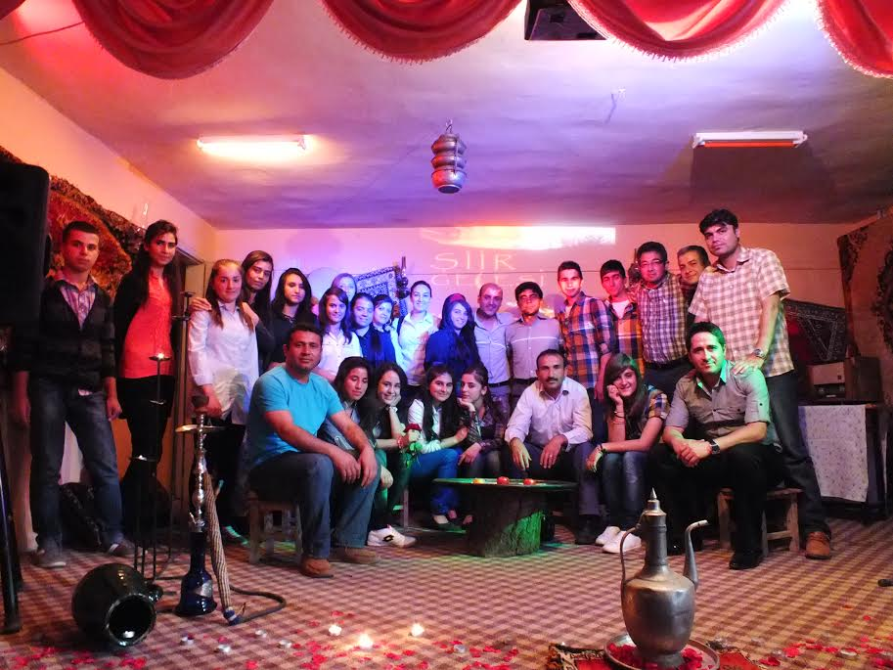

Kültür Edebiyat Kulübü’nün düzenlediği ve kasaba halkının yoğun katılımıyla gerçekleşen şiir dinletisi.
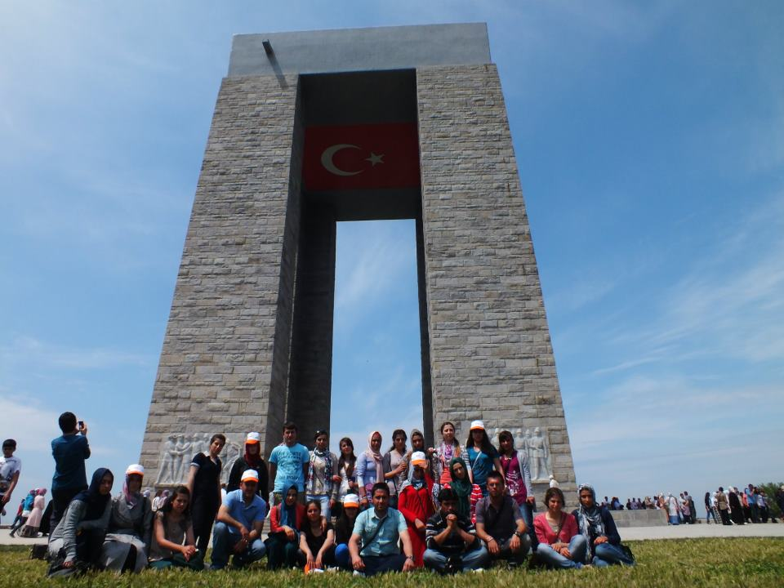

OGYE tarafından yapılan SODES Projesi ile düzenlediğimiz Çanakkale Gezisi

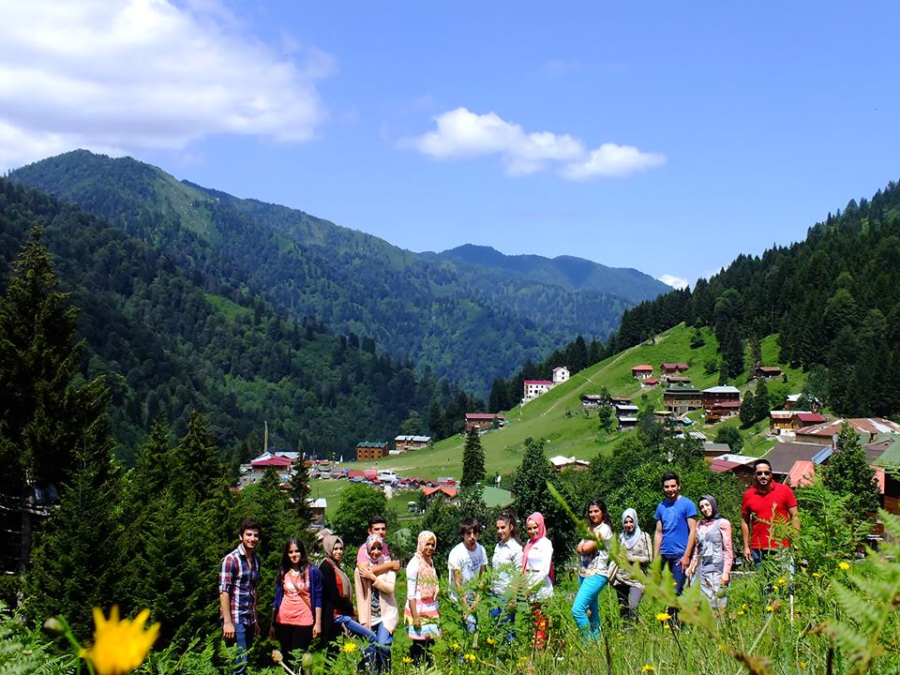

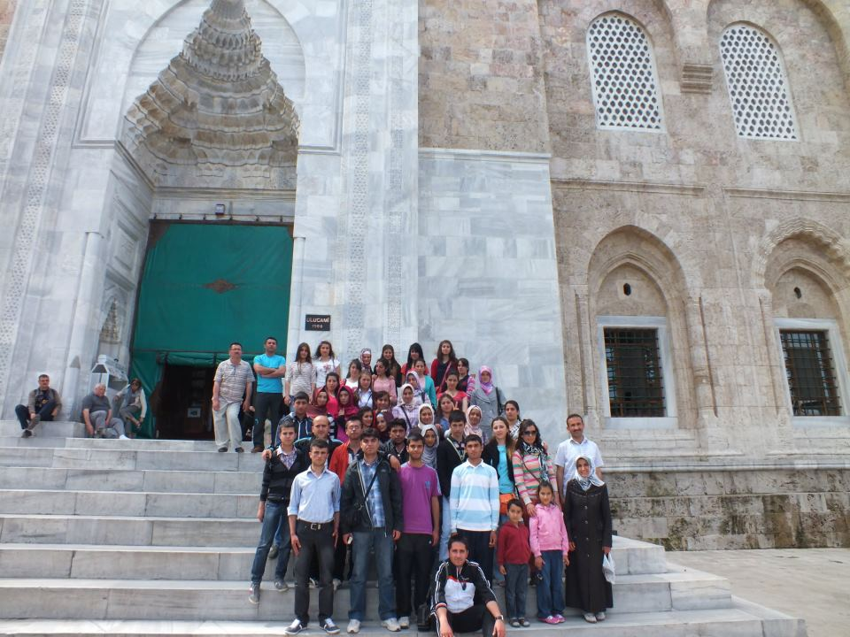

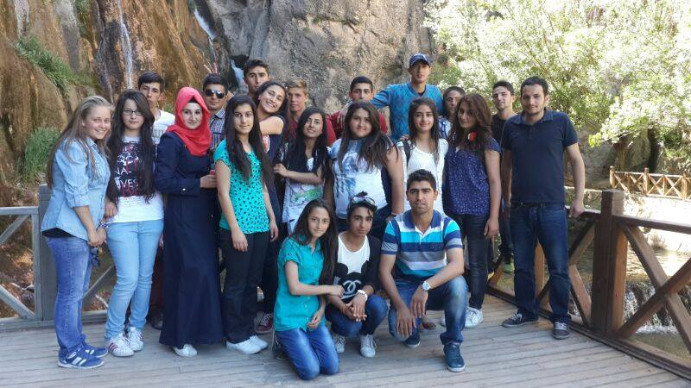

OGYE tarafından yapılan projeler çerçevesinde düzenlediğimiz Kapadokya, Bursa, Karadeniz ve Darende Gezileri.

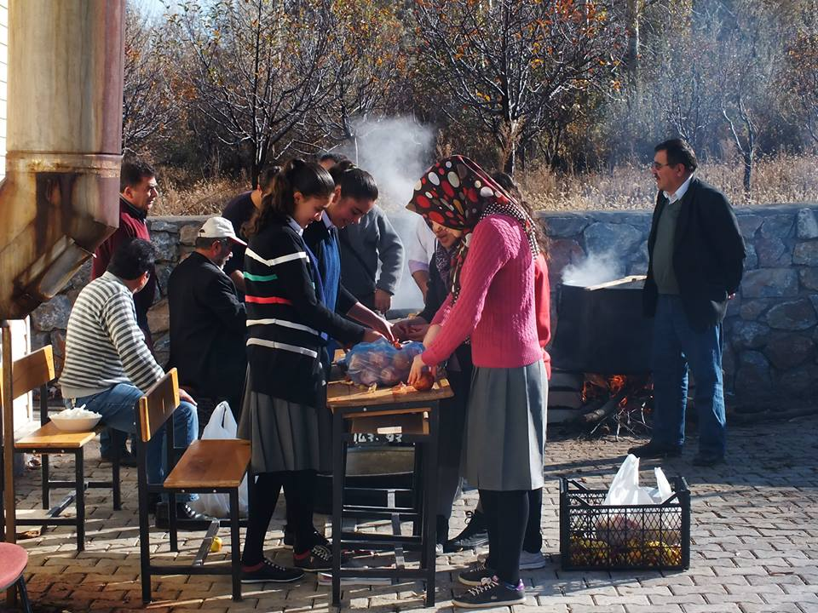

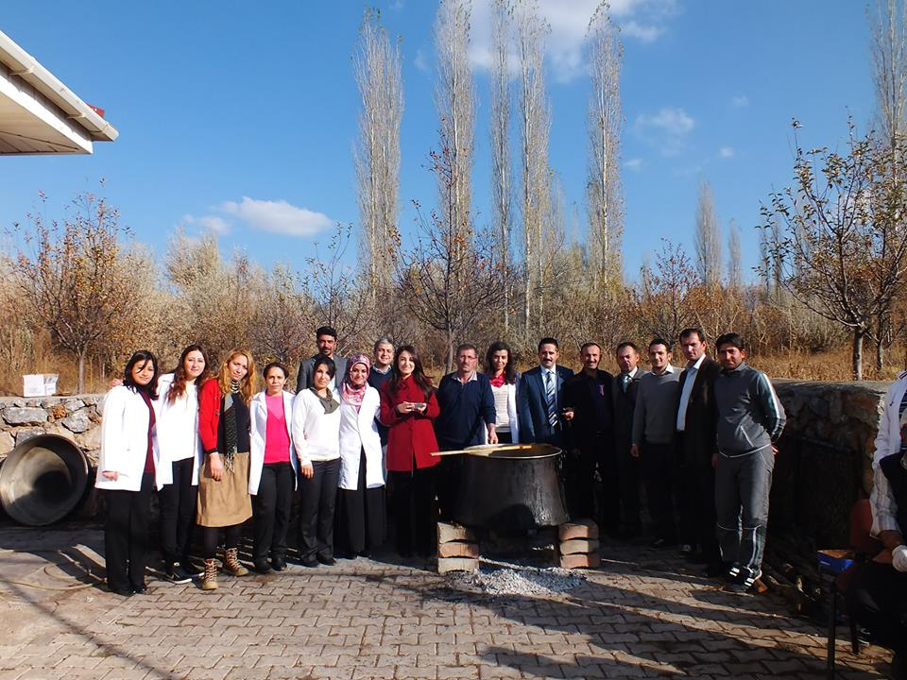

Okul Personeli olarak finanse edilen ve tüm okulların davet edildiği Aşure Günü.
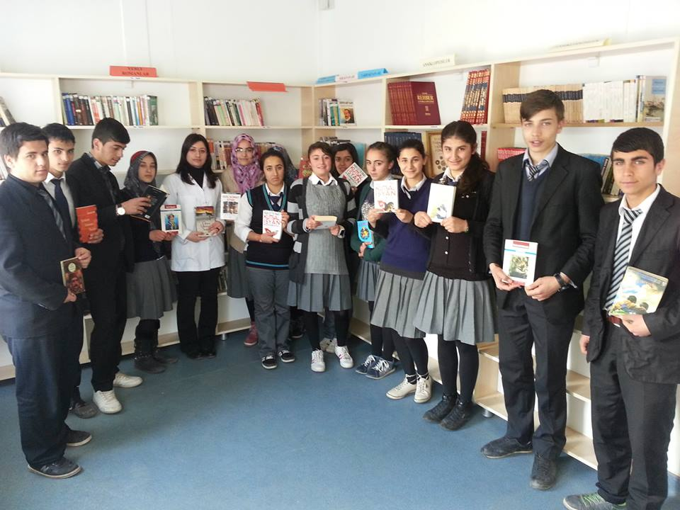

“Kitap Kurdu” Projesi çerçevesinde okulumuz kütüphanesine yüzlerce kitap
kazandırdık.

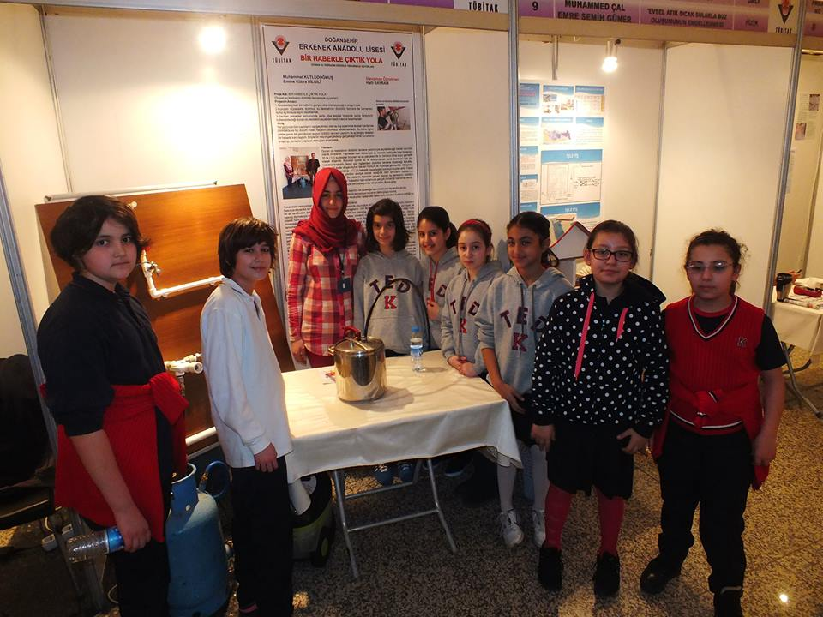

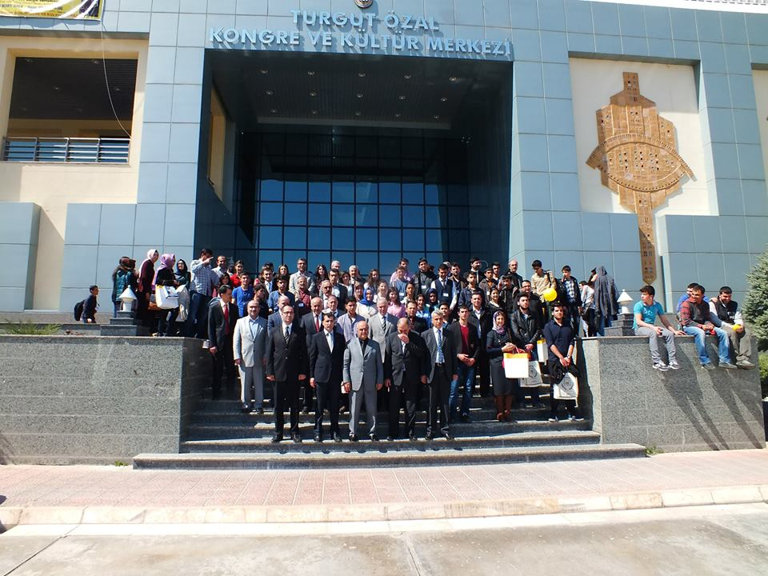
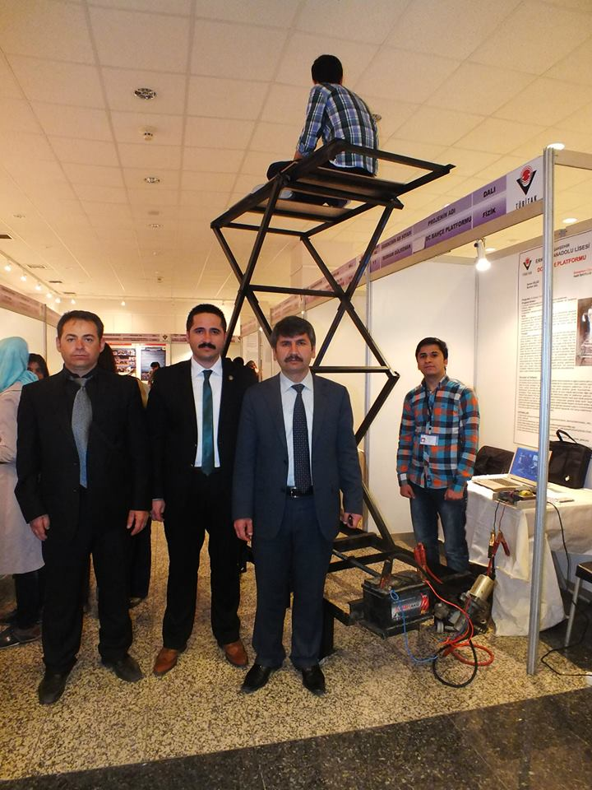

Okulumuz öğrencilerinin yaptığı 3 adet TUBİTAK Projesi fizik dalında bölge elemelerinde dereceye girdi.

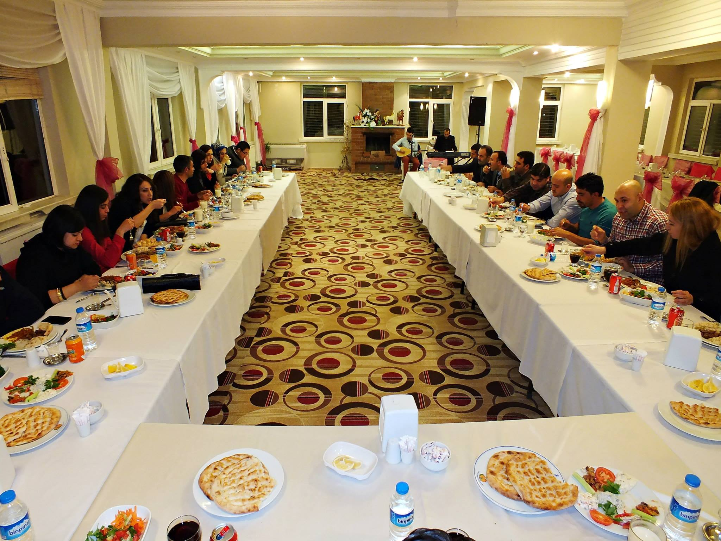

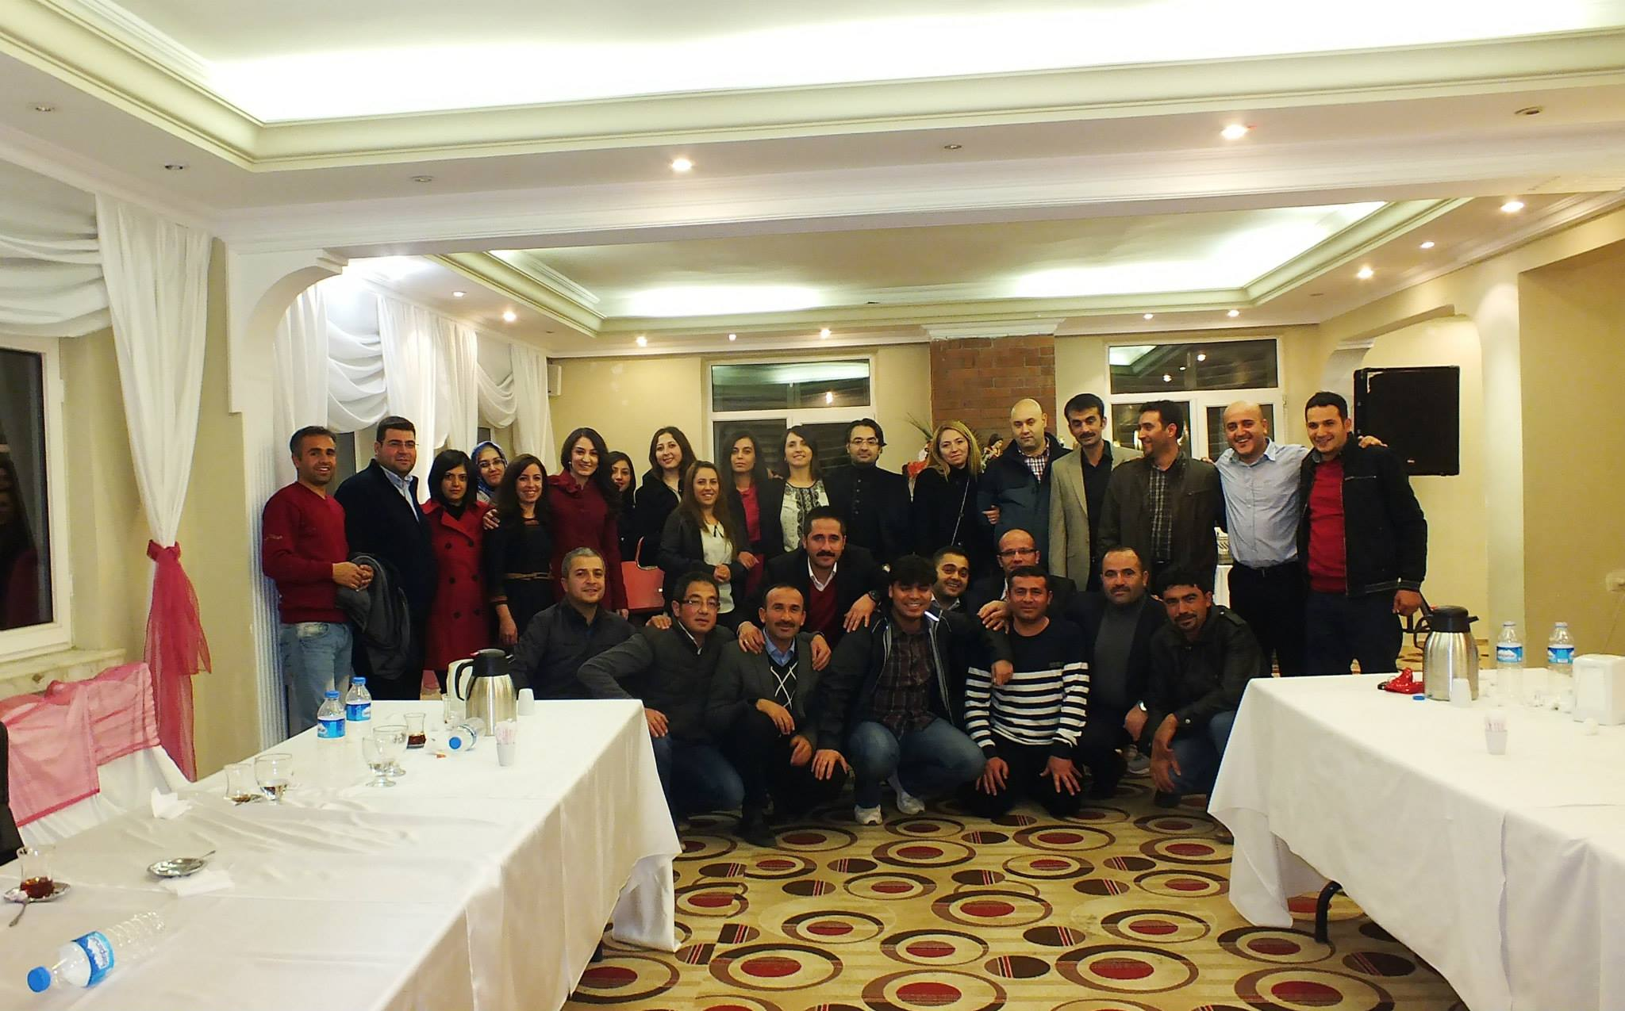

Malatya’da düzenlediğimiz, eski-yeni tüm öğretmenlerimizi buluşturduğumuz, birlik, beraberlik ve ekip ruhunu aşılamak amacı güttüğümüz Öğretmenler Günü Etkinliği.

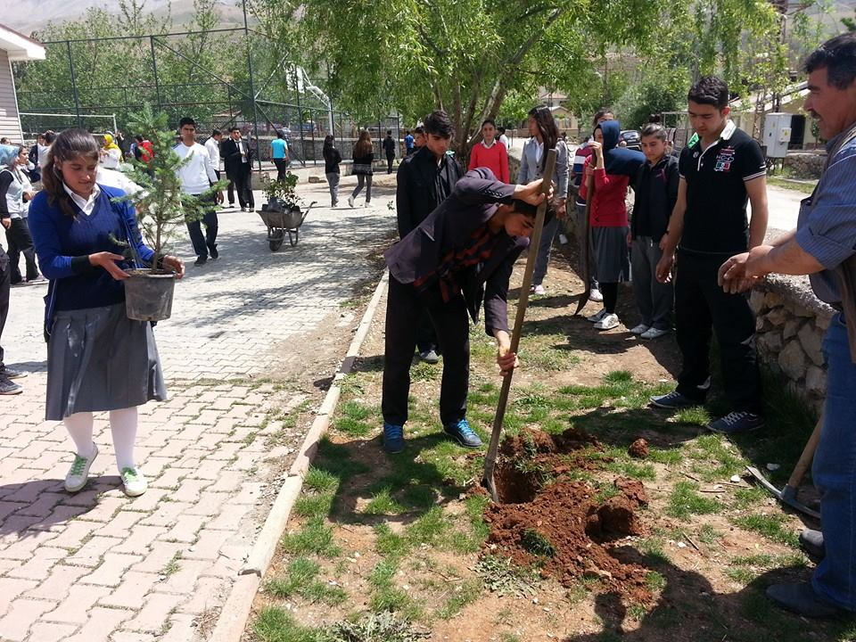
OGYE tarafından tüm öğrenci ve personelin katılımı ile yapılan çevre düzenlemesi.
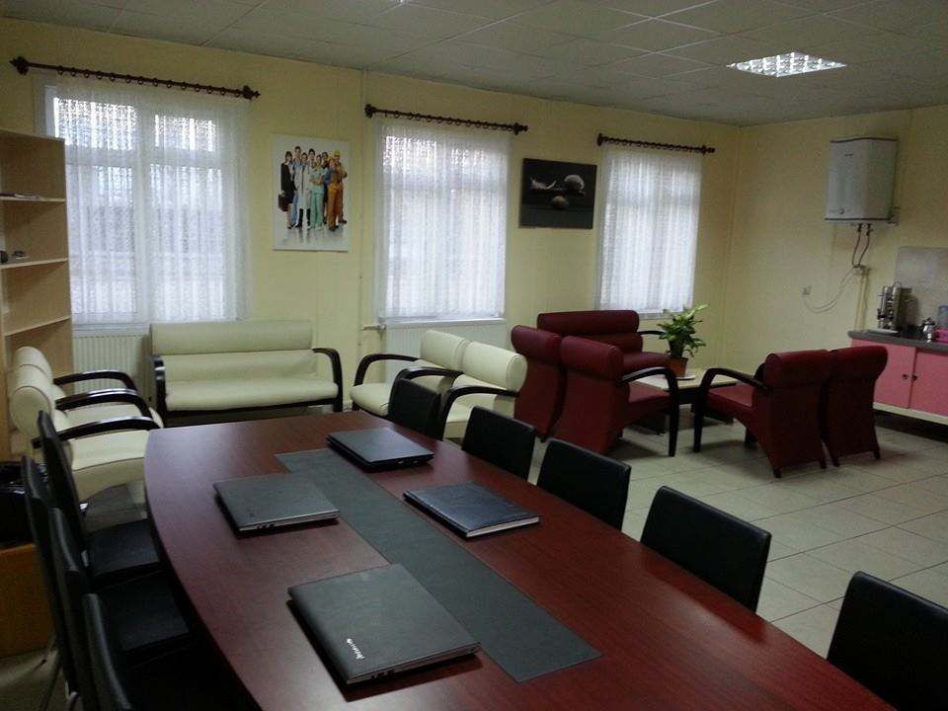

“Önce öğretmen” anlayışından yola çıkarak yenilediğimiz öğretmenler odamız.
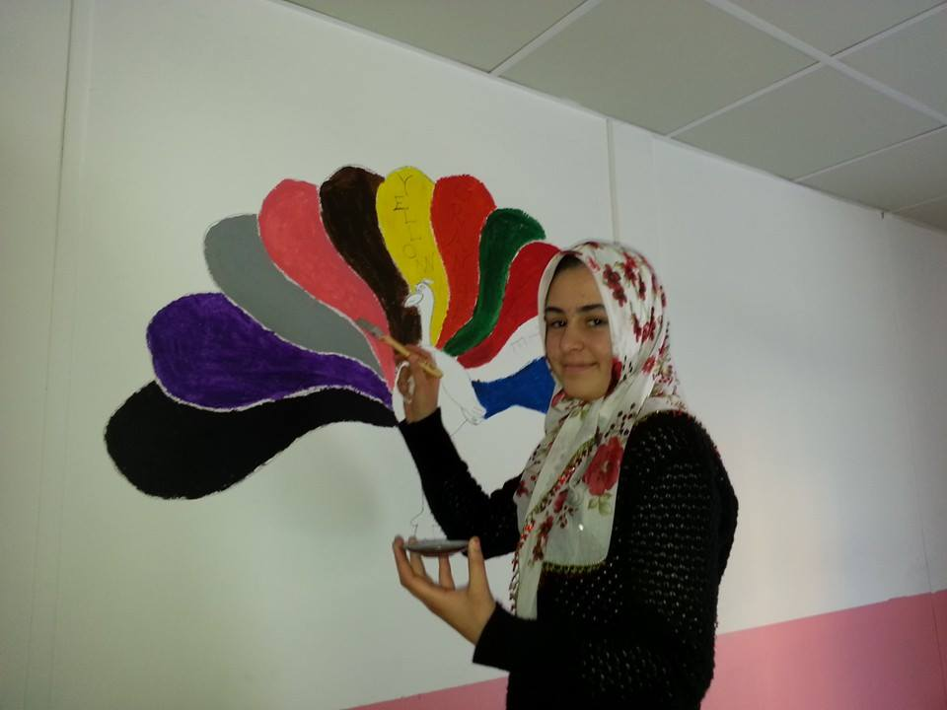

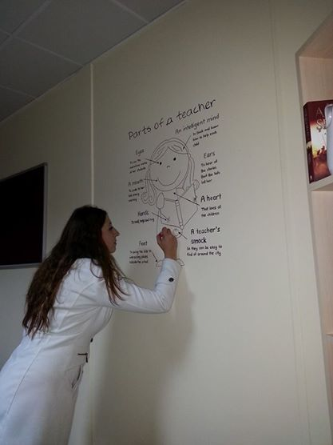

Avrupa Birliği Stratejik Okul Ortaklığı ERASMUS + Projesi çerçevesinde okulumuzda yabancı dillere ilgi çekmek ve farkındalık oluşturmak için okul duvarlarına çizdiğimiz İngilizce resimler.

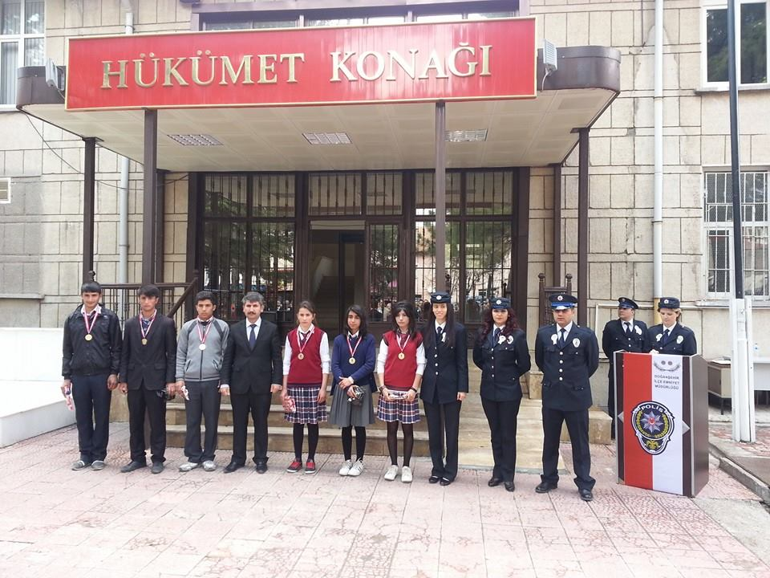

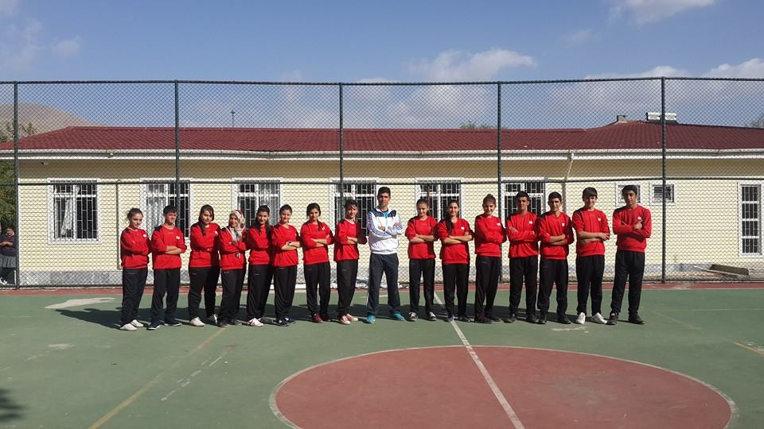

Spor Kulübümüzün aktif çalışması sonucunda Voleybol, Basketbol, Futbol, Masa Tenisi, Kort Tenisi ve Atletizm takımlarımız okulumuzu başarıyla temsil ediyor.

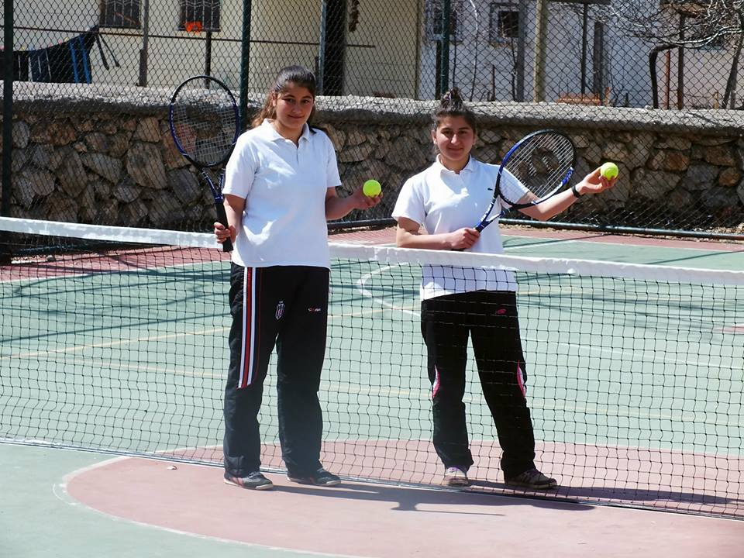

Okulumuz Spor Kulübü olarak öğrencilerimizin farklı spor alanlarında etkinlik göstermesi ve branşlaşması için okulumuza kort tenisi sporunun oynanabileceği bir saha kazandırdık.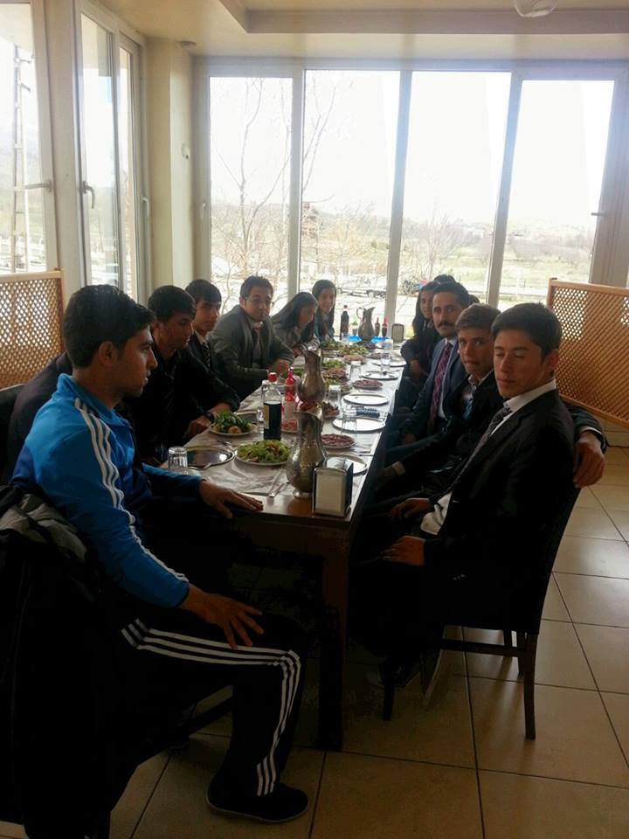

Okulumuz tüm proje ve sportif etkinliklerde başarı gösteren öğrencileri yemeğe götürerek onları ödüllendirdi.

Diğer sosyal kulüplerde görev alanları ile ilgili etkinlik yapmaktadırlar.
Sosyal Etkinlik kulüpleri içinde etkin olarak görev alan ve etkinlik gerçekleştiren öğrenciler ödüllendirilmektedir. Bazı öğrenciler üç dört etkinlikte birden görev almaktadırlar.

6- Çevre Analizi
  - PEST (Politik-Yasal, Ekonomik, Sosyo-Kültürel, Teknolojik, Ekolojik, Etik) Analizi
Politik ve yasal etmenler | Ekonomik çevre değişkenleri
- İlk ve orta öğretimde öğrenci merkezli  ve yapılandırmacı yaklaşım odaklı yeni eğitim müfredatının uygulamaya geçirilmiş olması.  - Ücretsiz ders kitabı dağıtımı  uygulaması.  - Türk kamu yönetiminde; toplumun  taleplerine karşı duyarlı, katılımcılığa önem veren, hedef ve önceliklerini netleştirmiş, hesap veren, şeffaf ve etkin bir kamu yapılanması benimsenerek 5018 sayılı yasayla hayata geçirilmiş olması.  - Milli eğitim mevzuatının yerinden  yönetim açısından yetersizliği ve mevcut mevzuatta sık sık değişiklik yapılması. | - Gayrı safi milli hâsılanın gelişmiş  ülkelere oranla çok düşük seviyelerde olması.  - Ülkenin ekonomik büyüme hızının  eğitime olumlu yansıması.  - Kamu kurum ve kuruluşlarının ekonomi ile ilgili yasaların farklı yorumlaması

Sosyal-kültürel çevre değişkenleri | Teknolojik çevre değişkenleri
- 2004 yılına göre okur- yazar oranın  % 79 olması  - Kız öğrencilerinin okullaşma oranın  düşük olması  - Kız çocukların eğitime erişimindeki  sosyal ve kültürel engeller.  - Kırsal kesimlerdeki nüfus hareketliğinin  okullaşmaya olan olumsuz etkisi.  - Toplumun eğitimden beklentilerinin  Akademik başarı odaklı olmasının eğitime olumsuz etkisi.  - Vatandaşın her şeyi devletten beklemesi  - Sosyal aktivitelerin yapılacağı yeterli  Mekân olmaması  - Ailelerin eğitim seviyelerinin düşük  Olması. | - E-okul uygulamaları  - E-devlet uygulamaları  - Bilgisayar Teknoloji Sınıflarının Kullanılması  - Fatih Projesinin hayata geçirilmiş olması

Erkenek, içersinden Adana-Gaziantep yolunun geçmesi dolayısıyla İlçenin en gelişmiş beldesidir. Belde, Yeni Büyükşehir Yasası nedeniyle mahalle statüsü kazanmıştır. Erkenek, geçmişe nazaran göç veren bir yer olmaktan çıkmıştır. Kışın 5000 olan nüfus,özellikle yaz aylarında çevre illerden gelen yazlıkçılar sayesinde 20.000’i bulmaktadır. Halkın geçim kaynağı genellikle tarımdır. Kayısı ve elma üretimi kaliteli ve bilinçli olarak yapılmaktadır. Son yıllarda beldeye yapılan Su ve Şişeleme fabrikaları sayesinde işsizlik bir nebze de olsa azalmıştır. Suyu ile meşhur olan beldemizde gezilip görülmesi gereken oldukça fazla mesire alanı bulunmaktadır. Erkenek’te bir anaokulu, iki ilkokul, iki ortaokul, bir de Anadolu Lisesi bulunmaktadır. Beldenin en büyük eksikliği bir kapalı spor salonu ve gençler için etkinliklerin düzenleneceği bir gençlik merkezidir.

6.2 Üst Politika Belgeleri

SIRA | YASAL DAYANAKLAR
1 | MEB 2015-2019 Stratejik Planı
2 | İL MEM 2015-2019 Stratejik Planı
3 | 1739 s. Milli Eğitim Temel Kanunu
4 | OÖK Yönetmeliği
5 | Kılık kıyafet Yönetmeliği
6 | Ortaöğretim Kurumları Yönetmeliği
7 | Kurum Tanıtım Yönetmeliği
8 | Kütüphane Haftası Kutlama Yönergesi
9 | Okul veli işbirliği genelgesi
10 | Arşiv Hizmetleri Yönergesi
11 | Sosyal Etkinlikler Yönetmeliği
12
13
14
15

7. GZFT (Güçlü Yönler, Zayıf Yönler, Fırsatlar, Tehditler) Analizi
KURUM İÇİ SWOT (GZFT) ANALİZİ
GÜÇLÜ YÖNLER  - Alanında kaliteli, teknolojik gelişimleri yakından takip eden ve oldukça genç bir kadroya sahip olmamız.  - Yenilikçi, vizyon sahibi, okul için her türlü imkanları kullanarak okulumuzun modern ve başarılı bir okul olması için gayret sarfeden bir idarenin olması.  - Kurum içi iletişim kanallarının açık olması  - Öğretmenlerin ikili ilişkilerinin iyi olması.  - Öğretmen ve öğrencilerde hedef belirleme çalışmalarının yapılması  - Projeler ve etkinliklere yatkın öğrencilerimiz ve bunları tetikleyecek öğretmenlerimiz olması.  - Öğrencilerin sınavla alınmış olması  - Kültürel ve sosyal faaliyetlere önem veriliyor olması.  - Etkili rehberlik çalışmasının yapılması  - Okul içinde güvenli bir eğitim ortamının olması,  - Okulda disiplin olaylarının çok az olması,  - Yükseköğretime hazırlık için öğrencilerin genelde yüksek motivasyona sahip oluşu  - Öğrencilerin başarı için genelde istekli ve gayretli oluşları  - Sorunları hızlı bir şekilde çözebilecek bir ekibin bulunması  - Okulumuzun gece etütleri için hafta içi her akşam açık olması. | ZAYIF YÖNLER  - Sorunlu öğrencilerde yeterli motivasyonu sağlayamama.  - Özellikle Lise 1 sınıfı öğrencilerde ergenlik sorunlarının yoğun yaşanması  - İlköğretim sonrası TEOG sınavına hazırlanmadaki yoğun çalışmadan dolayı öğrencilerde isteksizlik olması  - Okulumuzun fiziki durumunun yetersiz olması.  - Sınıflarımızın küçük olması.  - Okulumuzun elektrik ve ısınma problemlerinin olması.  - Öğrencilerin taşıma ile geliyor olması.  - Donanım eksikliği.  - Öğrencilerin puanlarının düşük olmasından dolayı öğrenci kalitesinin düşmüş olması  - Okul binasının prefabrik olmasından dolayı sınıf haricinde sosyal etkinlikler için okul içi alanların bulunmaması.
FIRSATLAR  - Okulumuzun proje ve etkinliklerdeki başarısı.  - Üniversiteye öğrenci yerleştirmedeki başarımız.  - Bir Erasmus Plus projesi yürütüyor olmamız.  - Rehberlik servisimizin etkin çalışmaları.  - Öğrencilerin okula sınavla alınmaları  - Velilerin okula ilgilerinin fazla oluşu  - İl ve ilçe düzeyinde başarılı okul imajına sahip olmamız  - Okul çevresinde herhangi bir olumsuzluğun olmaması.  - Teknolojik gelişmeler  - Fatih projesinin hayata geçmesi  - Öğrencilerin teknolojiye olan yatkınlıkları | TEHDİTLER  - Öğrencilerin okula taşınmasında servis hizmeti sunan kişilerin yeterli bilgi ve donanıma sahip olmaması  - Televizyonların öğrenci üzerindeki olumsuz etkileri  - Öğretmenlerimizin il merkezine gidiş geliş yapmaları.  - Anne-babanın olmaması veya boşanmış aile çocuklarında yeterli motivasyonu sağlayamama  - Öğretmenlerin fazla miktarda evrak işleriyle meşgul edilmeleri

ÜÇÜNCÜ BÖLÜM

GELECEĞE YÖNELİM
8. | Misyon, Vizyon, Temel Değerler
9. | Temalar, Amaçlar, Hedefler, Performans Göstergeleri, Faaliyet/Projeler ve Stratejiler
10. | İzleme, Değerlendirme ve Raporlama
11. | Eylem Planları

MİSYON, VİZYON VE TEMEL DEĞERLER

8. Misyon, Vizyon, Temel Değerler

MİSYONUMUZ
Bilimden haberdar, çağın gereksinimlerinin farkında, teknolojiyi takip edip olumlu bir şekilde kullanabilen, kişilik haklarına saygılı, kendinden emin, öz güveni gelişmiş ve modern birer birey yetiştirmek ve ülkenin gelişmişlik düzeyine katkıda bulunmak.

VİZYONUMUZ
Ulusal başarıların dışında, uluslararası başarıları hedefleyen öğrencilerimizle, proje ve etkinliklerden öğrencilerini yeterli düzeyde faydalandıran idaresiyle, daha başarılı ve çevrede tercih edilebilir bir okul olmak.

TEMEL DEĞERLERİMİZ
➢ Öğrencileri hayata bir üst öğretime ve özellikle ilgi, istek, yetenek ve derslerdeki başarı durumlarına göre alanlarında akademik öğretime hazırlama olduğuna inanılır.

➢ Öğrenci merkezli etkili bir okul anlayışı benimsenir.

➢ Öğrenmeyi öğrenmenin, bilgi toplumunda yaşamanın bir gereği olduğuna inanılır.

➢ Öğrencilere bilginin yeni bilgi üretmek için bir araç olduğu düşüncesi kazandırılır.

➢ Öğrencilere topluma kolay ve sağlıklı uyum sağlayabilen, sosyo-kültürel ve ekonomik kalkınmayı destekleyici davranışlar verilir.
➢ Türkçeyi etkili bir biçimde kullanarak öğrencilere, kendilerini yazılı ve sözlü ifade edebilmelerine çalışılır

➢ Evrensel ve ulusal düzeyde nitelikli öğretim, bilim ve sanat ürünlerinden yararlanma yeteneği kazandırılır.

➢ Aile, millet ve vatan sevgisi gelişmiş, milli kültür değerlerini benimsemiş, milli birlik ve beraberlik ruhuna sahip öğrenciler olarak yetiştirilir.

➢ Beden, zihin, ruh ve duygu yönlerinde dengeli ve sağlıklı bir kişiliğe, hür ve bilimsel düşünme gücüne, geniş bir dünya görüşüne sahip, topluma karşı sorumluluk duyan kişiler olarak yetiştirilir.

➢ Öğrencilere çok yönlü, soyut, eleştirel, yaratıcı, yapıcı, mantıklı ve analitik düşünme becerileri kazandırılır.

➢ Öğrencilerde, çevre koruma bilinci gelişmiş, doğal güzelliklere ve sanat eserlerine karşı ilgi ve hayranlık uyandırılır.

➢ Öğrencilerin topluma uyumlu, kendilerini değerli bir insan olarak hissetmelerini, kapasitelerine güvenmelerini ve farklılıklarına değer vermelerini özümsemiş bireyler olmaları sağlanır.

➢ Öğrencilerin zamanı en iyi şekilde kullanma alışkanlığı kazanmaları, planlı, metodik, verimli çalışma yöntem ve teknikleri kazanmaları sağlanır.

➢ Toplam Kalite Yönetimi anlayışı ile sorunların üstesinden gelindiği, ben yerine biz anlayışının etkin olduğu güvenli bir ortamın gereğine inanılır.

➢ Yönetici, öğretmen, veli, personel, sivil toplum örgütleri ve öğrencilerin işbirliği ile okulu çevrede ve bölgede model yapma inancıyla çalışılır.

➢ Öğrencilerin, ülkesi ve milletiyle bölünmez bütün olan Türkiye Cumhuriyetine bağlı görev ve sorumluluklarının bilincinde ve bunları davranış haline getirmiş bireyler olarak yetişmelerine özen gösterilir.

➢ Öğrencilerin, Atatürk ilke ve İnkılâplarına, Anayasada ifadesini bulan Atatürk milliyetçiliğine bağlı, demokratik ve laik davranışları benimseyen, beceri düzeyi yüksek bir Türk vatandaşı olarak yetişmeleri sağlanır.

9.Temalar, Amaçlar, Hedefler, Performans Göstergeleri, Faaliyet/Projeler ve Stratejiler

a) Okul/Kurum için Tema başlıkları
Tema Başlıkları A | Tema Başlıkları B
1. Eğitim-Öğretim  2. Eğitime Destek Hizmetleri  3. Kültürel Sosyal Faaliyetler | - Paydaş İlişkileri  - İnsan Kaynakları  - Fiziki Durum  - Disiplin  - Mali Kaynaklar  - Akademik Başarı  - Sektörel İşbirliği  - Sosyal, Kültürel, Sportif faaliyetler

b)Amaçlar, Hedefler, Performans Göstergeleri ve Stratejiler
Stratejilerin Belirlenmesi;
Stratejik planlama ekibi tarafından, tüm iç ve dış paydaşların görüş ve önerileri bilimsel yöntemlerle analiz edilerek planlı bir çalışmayla stratejik plan hazırlanmıştır.
Bu çalışmalarda izlenen adımlar;
- Kurumun var oluş nedeni (misyon), ulaşmak istenilen nokta (vizyon) belirlenip okulumuzun tüm paydaşlarının görüşleri ve önerileri alındıktan da vizyona ulaşmak için gerekli olan stratejik amaçlar belirlendi.

2. Stratejik amaçların gerçekleştirilebilmesi için hedefler konuldu. Hedefler stratejik amaçla ilgili olarak belirlendi. Hedeflerin spesifik, ölçülebilir, ulaşılabilir, gerçekçi, zaman bağlı, sonuca odaklı, açık ve anlaşılabilir olmasına özen gösterildi.

3. Hedeflere uygun belli bir amaca ve hedefe yönelen, başlı başına bir bütünlük oluşturan, yönetilebilir, maliyetlendirilebilir faaliyetler belirlendi. Her bir faaliyet yazılırken; bu faaliyet “amacımıza ulaştırır mı” sorgulaması yapıldı.

4. Faaliyetlerin gerçekleştirilebilmesi için sorumlu ekipler ve zaman belirtildi.

5. Faaliyetlerin başarısını ölçmek için performans göstergeleri tanımlandı.

ERKENEK ANADOLU LİSESİ STRATEJİK PLAN- HEDEF SORUMLULUK TABLOSU
TEMA | STRATEJİK AMAÇ | STRATEJİK HEDEFLER | SORUMLU BİRİM/ŞUBE
EĞİTİM VE ÖĞRETİM | Stratejik Amaç 1: Öğrencilerimizin Okul ve YGS LYS Başarılarını Arttırmak | Stratejik Hedef 1.1. 2014-2015 Öğretim Yılında Proje çalışmalarını teşvik etmek . Proje çalışmalarını 2015 yılında 5’ e çıkarmak. | İbrahim ÖZDEMİR, Sedat DURAN, İlknur KULALI, Fatih KÜÇÜK, Türkan TAŞ,  Okul Aile Birliği  Okul idaresi  Rehberlik Servisi
 |  | Stratejik Hedef 1.2. 2014-2015 Öğretim Yılı itibarıyla okulumuzu daha modern bir kütüphaneye kavuşturmak. Kitap Sayısını 2015 yılında 100 den 800 ‘e Çıkarmak. | Nejdet ŞAHİN, Esra BEYDAĞI, Muharrem KALALI, Mehmet DAĞAŞAN  Okul Aile Birliği  Okul idaresi
 |  | Stratejik Hedef 1.3. Okulumuzdan mezun olacak öğrencilerin 350 ve üzeri puan almasını sağlamak | Ders Öğretmenleri  Okul Aile Birliği  Okul idaresi  Rehberlik servisi
TEMA
EĞİTİME ÖĞRETİME DESTEK HİZMETLERİ | Stratejik Amaç 2: Okulumuzu Anadolu Lisesinin Amaç Ve Hedeflerine Uygun Donanıma Sahip Kılmak | Stratejik Hedef 2.1. 2013–2014 öğretim yılı içinde 5 olan projeksiyon sayısını 2014-2015 de ‟ 11‟e çıkarıp teknolojik alt yapı bakımından eksiksiz bir okula kavuşmak. | Okul Aile Birliği  Okul idaresi
 |  | Stratejik Hedef 2.2. 2011–2014 öğretim yılı içinde tüm sınıflara internet ağı kurmak. | Danışman Öğretmenler  Okul Aile Birliği  Okul idaresi

ERKENEK ANADOLU LİSESİ STRATEJİK PLAN- HEDEF SORUMLULUK TABLOSU
TEMA | STRATEJİK AMAÇ | STRATEJİK HEDEFLER | SORUMLU BİRİM/ŞUBE
KÜLTÜREL SOSYAL FAALİYETLER | Stratejik Amaç 3:  Öğrencilerin, Sosyal faaliyetlerle ve Projelerle Eğitim Öğretime Olan İlgilerini Arttırmak. | Stratejik Hedef 3.1. 2009-2010 Öğretim yılında 2 olan sosyal etkinlik sayısını 2014 yılında da 7’ye çıkarmak. | Danışman öğretmenler  Sedat DURAN  Nejdet ŞAHİN  Yasin ÜRKMEZ
 |  | Stratejik Hedef 3.2  .2. Avrupa Birliği/Hayat Boyu Yaşam/Comenius okul projesi başvuru çalışmalarını başlatmak.  TUBİTAK, SODES ve DİĞER Bilimsel Projelere katılmak. | Danışman öğretmenler  İlknur KULALI  Maruf Oğuz DOĞAN  Tevhide AKILLILAR
TEMA

Stratejik Amaç 1: Öğrencilerimizin Okul ve YGS LYS Başarılarını Arttırmak

Stratejik Hedef 1.1. 2014-2015 Öğretim Yılında Proje çalışmalarını teşvik etmek . Proje çalışmalarını 2015 yılında da 5’e çıkarmak.

Faaliyet 1. Bilimsel proje yarışmalarını internet ortamından takip ederek öğrencilere gerekli duyuruları yapmak
Faaliyet 2. Yarışma ve çalışmalarda derece yapan öğrencileri ödüllendirmek.

EĞİTİM VE ÖĞRETİM

Faaliyet /Projeler:
Faaliyet/Proje Adı | Başlama Bitiş Tar. | Süresi | Maliyeti | Kaynağı
Tübitak projeleri | 2013-2014 | 1yıl | 2.000 | Genel Bütçe (Milli Eğitim)  Okul-aile birliği
Bilimsel proje yarışmaları | 2013-2014 | 1yıl | 2.000 | Genel Bütçe (Milli Eğitim)  Okul-aile birliği

Performans Göstergeleri
Performans Göstergeleri | Türü | Önceki yıllar |  | İlk Yıl | Sonraki yıl hedefleri
 |  | 2012 | 2013 | 2014 | 2015 | 2016
Tübitak projelerine  Katılım sayısı |  | 0 | 0 | 3 | 5 | 5
Bilimsel proje  Yarışmaları  sayısı |  | 0 | 0 | 3 | 5 | 5

Performans Hedefleri(1 yıllık)
Yıllar | Performans Hedefi:
2015 | Proje çalışmalarını 2015 yılında da 5’e çıkarmak.
2016 | Proje çalışmalarını 2016 yılında da 5’e çıkarmak.
2017 | Proje çalışmalarını 2017 yılında da 6’ ya çıkarmak.
2018 | Proje çalışmalarını 2018 yılında da 6’ ya çıkarmak.
2019 | Proje çalışmalarını 2019 yılında da 7’ ya çıkarmak.

Stratejik Amaç 1:
Öğrencilerimizin Okul ve YGS LYS Başarılarını Arttırmak

Stratejik Hedef 1.2.. 2014-2015 Öğretim Yılı itibarıyla okulumuzu bir kütüphaneye kavuşturmak. Kitap Sayısını 200 den 2019 yılında 800 ‘e Çıkarmak.

Faaliyet 1. Kütüphane salonunun mobilya donanım eksiğini tamamlamak.

Faaliyet 2. Öğrenci, veli, resmi kuruluş ve üniversitelerle iletişime geçilerek bilimsel kitap desteği sağlamak.
Faaliyet 3. Kütüphanemizde internet ağına bağlı bilgisayar tesis etmek

Faaliyet4. Öğrencilerin etkin bir şekilde kütüphaneden faydalanmalarını sağlamak

Faaliyet .5. Kütüphanede öğrenci nöbet sistemini oluşturmak.

Faaliyet 6. Kütüphaneden en fazla yararlanan öğrencileri ödüllendirerek, okumaya teşvik etmek.

EĞİTİM VE ÖĞRETİM
Faaliyet /Projeler:
Faaliyet/Proje Adı | Başlama Bitiş Tar. | Süresi | Maliyeti | Kaynağı
Kitap toplama kampanyası | 2013-2014 | 1 yıl | 160 TL | Okul-aile birliği-  Bağış

Performans Göstergeleri
Performans Göstergeleri | Türü | Önceki yıllar |  | İlk Yıl | Sonraki yıl hedefleri
 |  | 2012 | 2013 | 2014 | 2015 | 2016
Kitap sayısı |  | 80 | 100 | 100 | 400 | 600
Kampanyaya  Katılan veli  sayısı |  | 15 | 15 | 36 | 50 | 75
Kampanyaya  Katılan yayınevi  sayısı |  | - | - | - | 4 | 6

Performans Hedefleri(1 yıllık)
Yıllar | Performans Hedefi:
2015 | x
2016 | Kitap Sayısını 2011 yılında 200’e
2017 | Kitap Sayısını 2012 yılında 400’e
2018 | Kitap Sayısını 2013 yılında 600’e
2019 | Kitap Sayısını 2014 yılında 800’e

Stratejik Amaç 1: Öğrencilerimizin Okul ve YGS LYS Başarılarını Arttırmak

Stratejik Hedef 1.3. Okulumuzdan mezun olacak öğrencilerin 350 ve üzeri puan almasını sağlamak.

Faaliyet 1. Hem okulda aylık deneme sınavları yapmak hem de il düzeyinde yapılan sınavlara katılmaya teşvik ederek öğrencileri sınav kültürüne alıştırmak.
Faaliyet 2. Sınav sonuçlarının çıktısını alarak öğrenci başarılarını takip etmek. Öğretmen ve öğrencilerle sınav değerlendirme toplantıları yaparak eksik konuları tespit ve telafi etmek.
Faaliyet 3. Her dersin konu bitiminde, yaprak testleri uygulamak.
Faaliyet 4. Velilerle başarı bilgilendirme toplantıları yapmak.
Faaliyet .5. Okulda bir oda tahsis edilerek baskı makinesi, optik okuyucu, bilgisayar ve fiziksel donanımın temin edilerek öğretmenlerin kullanımına sunulmak.
Faaliyet 6. Öğretmen desteğinin alınarak bu veri ve test hazırlama odası kapsamında bir soru bankası oluşturmak.
Faaliyet 7. Öğrenci yazılı sınav ve yaprak testlerini fotokopi ve baskı makinesinde çoğaltmak.
Faaliyet 8. Deneme sınavlarında derece yapan ve dönem sonu birincilerini ödüllendirmek.
Faaliyet 9. Üniversite sınavlarına hazırlanan öğrencilere üniversiteleri tanıtıcı ve motivasyon sağlayıcı rehberlik sunumları yapmak.

EĞİTİM VE ÖĞRETİM
Faaliyet /Projeler:
Faaliyet/Proje Adı | Başlama Bitiş Tar. | Süresi | Maliyeti | Kaynağı
YGS ve LYS BAŞARISI | 2015-2019 | 4yıl | 5.000 | Genel Bütçe  Okul Aile birliği

Performans Göstergeleri
Performans Göstergeleri | Türü | Önceki yıllar |  | İlk Yıl | Sonraki yıl hedefleri
 |  | 2012 | 2013 | 2014 | 2015 | 2016
Üst öğrenime  devam eden  öğrenci sayısı |  | 7 | 8 | 16 | 18 | 10

Performans Hedefleri(1 yıllık)
Yıllar | Performans Hedefi:
2015 | Mezun olacak 42 öğrenciden 15’inin 350 puan almasını sağlamak
2016 | Mezun olacak 26 öğrenciden 10’unun 350 puan almasını sağlamak
2017 | Mezun olacak 51 öğrenciden 20’sinin 350 puan almasını sağlamak
2018 | Mezun olacak 58 öğrenciden 25’inin 350 puan almasını sağlamak
2019 | Mezun olacak 60 öğrenciden 30’ unun 350 puan almasını sağlamak

Stratejik Amaç 2: Okulumuzu Anadolu Lisesinin Amaç Ve Hedeflerine Uygun Donanıma Sahip Kılmak

Stratejik Hedef.2 1. 2014–2015 öğretim yılı içinde 5 olan projeksiyon sayısını 2015-2019’ da ‟ 11‟e çıkarıp teknolojik alt yapı bakımından eksiksiz bir okula kavuşmak.

Faaliyet1. Okul Aile Birliği ile sene başında gündemli toplantı yaparak konuyu gündeme taşıyarak finansman desteği sağlamak.

Faaliyet 2. Gerekli görülen teknik servis ve kuruluşlarla altyapı çalışmaları yapmak ve gerekli teknik desteği temin etmek.

Faaliyet 3. Teknik donanımı sınıflara uygun şekilde yerleştirmek.

Faaliyet 4. Teknik donanımın kullanımına yönelik öğretmen ve öğrenciye hizmet içi eğitim sunmak.

EĞİTİME ÖĞRETİME DESTEK HİZMETLERİ

Faaliyet /Projeler:
Faaliyet/Proje Adı | Başlama Bitiş Tar. | Süresi | Maliyeti | Kaynağı
Donanım Eksikliğinin Giderilmesi | 2015-2019 | 4 yıl | 8.000 TL | Genel Bütçe

Performans Göstergeleri
Performans Göstergeleri | Türü | Önceki yıllar |  | İlk Yıl | Sonraki yıl hedefleri
 |  | 2012 | 2013 | 2014 | 2015 | 2016
Sağlanan  donanım  sayısı |  | 1 | 2 | 5 | 6 | 8

Performans Hedefleri(1 yıllık)
Yıllar | Performans Hedefi:
2015 | Projeksiyon sayısını 6 ye çıkarmak
2016 | Projeksiyon sayısını 6 ye çıkarmak
2017 | Projeksiyon sayısını 7 ‘e çıkarmak
2018 | Projeksiyon sayısını 7 e çıkarmak
2019 | Projeksiyon sayısını 8 e çıkarmak

Stratejik Amaç2: Okulumuzu Anadolu Lisesinin Amaç Ve Hedeflerine Uygun Donanıma Sahip Kılmak

Stratejik Hedef 2.2. 2015–2019 öğretim yılı içinde tüm sınıflara internet ağı kurmak.

Faaliyet 1. Gerekli teknik destek ve altyapı çalışmaları yapmak amacıyla teknik servis ve kuruluşlarla iletişime geçmek
Faaliyet 2. Sistemin güvenliğini sağlamak ve amacının dışına çıkmamasını sağlamak amacıyla öğretmenlerle düzenli olarak toplantılar yapmak.
Faaliyet 3. Okulda sürekli olarak görevlendirilecek bir bilgisayar öğretmeni ya da Formatör öğretmen görevlendirilmesini sağlamak amacıyla İlçe Milli Eğitim Müdürlüğüyle iletişime geçmek.

EĞİTİME ÖĞRETİME DESTEK HİZMETLERİ

Faaliyet /Projeler:
Faaliyet/Proje Adı | Başlama Bitiş Tar. | Süresi | Maliyeti | Kaynağı
Donanım Eksikliğinin Giderilmesi | 2015-2019 | 4 yıl | 4.000 | Genel Bütçe  Okul Aile birliği

Performans Göstergeleri
Performans Göstergeleri | Türü | Önceki yıllar |  | İlk Yıl | Sonraki yıl hedefleri
 |  | 2012 | 2013 | 2014 | 2015 | 2016
İntenet Ağı  kurulan sınıf  sayısı |  | 0 | 0 | 0 | 3 | 5

Performans Hedefleri(1 yıllık)
Yıllar | Performans Hedefi:
2015 | internet ağı 3 sınıfa kurmak
2016 | internet ağı 5 sınıfa kurmak
2017 | internet ağı 6 sınıfa kurmak
2018 | internet ağı 8 sınıfa kurmak
2019 | internet ağı 11 sınıfa kurmak

Stratejik Amaç 3:
Öğrencilerin, Sosyal faaliyetlerle ve Projelerle Eğitim Öğretime Olan İlgilerini Arttırmak.

Stratejik Hedef 3.1. 2014 yılında 2 olan sosyal etkinlik sayısını 2019 yılında da 7’ye çıkarmak.

Stratejiler: Faaliyet 1. Öğrencilerimizin ilgi ve ihtiyaçları doğrultusunda faaliyet alanlarını ve kulüp sayılarını belirlemek
Faaliyet 2. Önemli gün ve haftalar ile kulüp çalışmalarını okulda etkin olarak kutlamak, verilerini okul panosunda sergilemek.
Faaliyet3. Öğrenci aile ziyaretlerini gerçekleştirmek.
Faaliyet4 .Şiir gecesi düzenlemek
Faaliyet5. Güncel duvar gazeteleri hazırlatmak.
Faaliyet 6. Eğitim öğretim yılı içerisinde kültürel ve turistik geziler düzenlemek.
Faaliyet 7. Sınıflar arası Spor Müsabakaları Düzenlemek.
Faaliyet 8. Tüm yarışma ve çalışmalarda derece yapan öğrencileri ödüllendirmek.

KÜLTÜREL SOSYAL FAALİYETLER

Faaliyet /Projeler:
Faaliyet/Proje Adı | Başlama Bitiş Tar. | Süresi |  | Maliyeti | Kaynağı
Ev Ziyaretleri | 2015-2019 | 4 Yıl |  | 150 | Okul Aile Birliği
Şiir Gecesi | 2015-2019 | 4 Yıl |  | 750 | Okul Aile Birliği
Duvar gazetesi | 2015-2019 | 4 Yıl |  | 100 | Okul Aile Birliği
Kültürel Geziler | 2015-2019 | 4 Yıl |  | 2.000 | Okul Aile Birliği
Spor Müsabakaları | 2015-2019 | 4 Yıl |  | 400 | Okul Aile Birliği
Kermes Düzenlemek | 2015-2019 | 4 Yıl | 500 |  |  | Okul Aile Birliği

Performans Göstergeleri
Performans Göstergeleri | Türü | Önceki yıllar |  | İlk Yıl | Sonraki yıl hedefleri
 |  | 2012 | 2013 | 2014 | 2015 | 2016
Sosyal ve kültürel faa  liyetlere katılım sayısı |  | 80 | 40 | 60 | 65 | 110
Sosyo  kültürel  faaliyet sayısı |  | 2 | 2 | 3 | 4 | 5
Sportif faaliyetlerdeki başarı sayısı ve yüzdesi |  | %43 | %25 | %30 | %70 | %85
Alınan ödül sayısı |  | 0 | 1 | 2 | 3 | 4

Performans Hedefleri(1 yıllık)
Yıllar | Performans Hedefi:
2015 | Sosyal etkinlik sayısını 2015 yılında da 4’e çıkarmak.
2016 | Sosyal etkinlik sayısını 2016 yılında da 5’e çıkarmak.
2017 | Sosyal etkinlik sayısını 2017 yılında da 5’e çıkarmak
2018 | Sosyal etkinlik sayısını 2018 yılında da 5’e çıkarmak
2019 | Sosyal etkinlik sayısını 2019 yılında da 7’ye çıkarmak

Stratejik Amaç 3:
Öğrencilerin, Sosyal faaliyetlerle ve Projelerle Eğitim Öğretime Olan İlgilerini Arttırmak.

Stratejik Hedef 3.2. Avrupa Birliği/Hayat Boyu Yaşam/Comenius okul projesi başvuru çalışmalarını başlatmak.

Faaliyet 1. Proje konusu tespit etmek
Faaliyet 2. Proje ortağı bulmak için iletişim araçlarıyla araştırma yapmak.
Faaliyet 3. Projeye müracaat etmek ve finansman sağlamak için sözleşme imzalamak.
Faaliyet 4 Proje sorumlusunu hizmet içi eğitime ve proje koordinasyon toplantısına göndermek.
Faaliyet.5. Ülke dışına gidecek öğrencileri tespit edip aileleriyle görüşmek.
Faaliyet .6. Okulumuzu ziyaret edecek öğrencilerin kalabileceği aileleri tespit etmek.
Faaliyet .7. Ziyaretçilerimiz için iyi bir tanıtım programı hazırlayarak, okulumuzu, ilimizi ve ülkemizi kültür, gelenek imkânlarıyla en üst düzeyde tanıtmak.
Faaliyet 8. Öğrencilerimize farklı din, dil ve kültüre sahip olan insanların ortak paydaları ile bir arada yaşayabileceği gerçeğini kavratmak için ön toplantı ve çalışmalar yapmak.
Faaliyet 9. Comenius/ okul ortaklıkları projesi kapsamında Avrupa ülkelerle yapılan proje ortaklığının okulda ailede ve çevrede tanıtımını yapmak.

KÜLTÜREL SOSYAL FAALİYETLER

Faaliyet /Projeler:
Faaliyet/Proje Adı | Başlama Bitiş Tar. | Süresi | Maliyeti | Kaynağı
AB Erasmus Plus Projesi | 15/01/2014  30/04/2014 | 3 Ay | 500 TL | Okul Aile Birliği
Etüt Çalışması(Gece) | 06/10/2014  10/06/2014 | 9 ay | - | Okul Aile Birliği

Performans Göstergeleri
Performans Göstergeleri | Türü | Önceki yıllar |  | İlk Yıl | Sonraki yıl hedefleri
 |  | 2012 | 2013 | 2014 | 2015 | 2016
Yapılan  proje sayısı |  | 0 | 0 | 1 | 1 | 2
Sosyo  kültürel  faaliyet sayısı |  | 1 | 3 | 5 | 6 | 7
Sınavlardaki  başarı yüzdesi |  | %23 | %33 | %51 | %55 | %56
Alınan ödül sayısı |  | - | - | - | 2 | 2
Medyadaki  haber sayısı |  | 0 | 0 |  | 10 | 10

Performans Hedefleri(1 yıllık)
Yıllar | Performans Hedefi:
2015 | 2
2016 | 2
2017 | 2
2018 | 2
2019 | 3

6. Strateji, alt hedefler ve faaliyet/projeler belirlenirken yasalar kapsamında yapmak zorunda olunan faaliyetler, paydaşların önerileri, çalışanların önerileri, önümüzdeki dönemde beklenen değişiklikler ve GZFT (SWOT) çalışması göz önünde bulunduruldu.

7. GZFT çalışmasında ortaya çıkan zayıf yanlar iyileştirilmeye, tehditler bertaraf edilmeye; güçlü yanlar ve fırsatlar değerlendirilerek kurumun faaliyetlerinde fark yaratılmaya çalışıldı; önümüzdeki dönemlerde beklenen değişikliklere göre de önlemler alınmasına özen gösterildi.

8. Strateji, Hedef ve Faaliyetler kesinleştikten sonra her bir faaliyet maliyetlendirilmesi yapıldı.

9. Maliyeti hesaplanan her bir faaliyetler için kullanılacak kaynaklar belirtildi. Maliyeti ve kaynağı hesaplanan her bir faaliyet/projenin toplamları hesaplanarak bütçeler ortaya çıkartıldı.

ERKENEK ANADOLU LİSESİ STRATEJIK PLANI 2016 YILI EYLEM PLANI

Amaç No | STRATEJİK AMAÇLAR | STRATEJİK HEDEFLER | FAALİYETLER VEYA PROJELER | MEVCUT DURUM | PERFORMANS GÖSTERGELERİ | SORUMLU KİŞİLER / KURUMLAR | BÜTÇE | KAYNAKLAR | ZAMANLAMA (FAALİYET-PROJELERİN BAŞLAYIŞ-BİTİŞYILI)
 |  |  |  |  |  |  |  |  | OCAK | ŞUBAT | MART | NİSAN | MAYIS | HAZİRAN | TEMMUZ | AĞUSTOS | EYLÜL | EKİM | KASIM | ARALIK | 2016 | 2017 | 2018 | 2019
1 | Öğrencilerimizin Okul ve YGS LYS Başarılarını Arttırmak | 1 | Öğretim Yılında Proje çalışmalarını teşvik etmek . Proje çalışmalarını 2014 yılında da 7’y e çıkarmak. |  | Yapılan  proje sayısı | İbrahim ÖZDEMİR,Sedat DURAN,İlknur KULALI, Fatih KÜÇÜK, Türkan TAŞ, Okul Aile Birliği  Okul İdaresi, Rehberlik Servisi | . | Genel Bütçe  Okul Aile Birl | + | + | + |  |  |  |  |  |  |  |  |  | x | x | x | x
 |  | 2 | 2014-2015 Öğretim Yılı itibarıyla okulumuzu bir kütüphaneye kavuşturmak.2019 yılında Kitap Sayısını 100 den 800 ‘e Çıkarmak. | - | Kitap Sayısı | Nejdet ŞAHİN  Esra BEYDAĞI  Mehmet DAĞAŞAN |  | Okul Aile Birl.  Bağış | + | + | + | + | + | + | + | + | + | + |  |  | x | x | x | x
 |  | 3 | Okulumuzdan mezun olacak öğrencilerin 350 ve üzeri puan almasını sağlamak |  |  | Ders Öğretmenleri  Okul Aile Birliği  Okul idaresi  Rehberlik servisi |  | Genel Bütçe  Okul Aile Birl. | + | + | + | + | + | + |  |  |  |  |  |  | x | x | x | x
2 | Okulumuzu Anadolu Lisesinin Amaç Ve Hedeflerine Uygun Donanıma Sahip Kılmak | 1 | 2015–2019 öğretim yılı içinde 5 olan projeksiyon sayısını 2013-2019 de ‟ 11‟e çıkarıp teknolojik alt yapı bakımından eksiksiz bir okula kavuşmak. | - | Projeksiyon sayısı | Okul Aile Birliği  Okul idaresi |  | Genel Bütçe  Okul Aile Birl. |  | + |  |  |  |  | + | + | + | + |  |  | x | x | x | x
 |  | 2 | 2015–2019 öğretim yılı içinde tüm sınıflara internet ağı kurmak. | - |  | Danışman Öğretmenler  Okul Aile Birliği  Okul idaresi |  | Genel Bütçe  Okul Aile Birl. |  | + |  |  |  |  |  |  |  | + |  |  | x | x | x | x
3 | Öğrencilerin, Sosyal faaliyetlerle ve Projelerle Eğitim Öğretime Olan İlgilerini Arttırmak. | 1 | 2014-2015 Öğretim yılında, 2 olan sosyal etkinlik sayısını 2019 yılında da 7’ye çıkarmak. | - | Sosyal ve kültürel faaliyetlere katılım sayısı | Danışman öğretmenler  Sedat DURAN  Nejdet ŞAHİN  Yasin ÜRKMEZ |  | Okul Aile Birl | + | + | + | + | + | + | + | + | + | + | + | + | x | x | x | x
 |  |  | Avrupa Birliği/Hayat Boyu Yaşam/Comenius okul projesi başvuru çalışmalarını başlatmak. Tübitak ve Diğer Bilimsel Projelere Katılmak |  | Yapılan  proje sayısı | Danışman öğretmenler  İlknur KULALI  Maruf Oğuz DOĞAN  Tevhide AKILLILAR |  | Okul Aile Birl  Avrupa Birliği |  | + | + | + |  |  |  |  |  |  |  |  | x | x | x | x

(Örnek)
ERKENEK ANADOLU LİSESİ STRATEJIK PLANI
2017 YILI EYLEM PLANI
Amaç No | STRATEJİK AMAÇLAR | STRATEJİK HEDEFLER | FAALİYETLER VEYA PROJELER | MEVCUT DURUM | PERFORMANS GÖSTERGELERİ | SORUMLU KİŞİLER / KURUMLAR | BÜTÇE | KAYNAKLAR | ZAMANLAMA (FAALİYET-PROJELERİN BAŞLAYIŞ-BİTİŞYILI)
 |  |  |  |  |  |  |  |  | OCAK | ŞUBAT | MART | NİSAN | MAYIS | HAZİRAN | TEMMUZ | AĞUSTOS | EYLÜL | EKİM | KASIM | ARALIK | 2016 | 2017 | 2018 | 2019

ONAY

(Örnek)
ERKENEK ANADOLU LİSESİ STRATEJIK PLANI
2018 YILI EYLEM PLANI
Amaç No | STRATEJİK AMAÇLAR | STRATEJİK HEDEFLER | FAALİYETLER VEYA PROJELER | MEVCUT DURUM | PERFORMANS GÖSTERGELERİ | SORUMLU KİŞİLER / KURUMLAR | BÜTÇE | KAYNAKLAR | ZAMANLAMA (FAALİYET-PROJELERİN BAŞLAYIŞ-BİTİŞYILI)
 |  |  |  |  |  |  |  |  | OCAK | ŞUBAT | MART | NİSAN | MAYIS | HAZİRAN | TEMMUZ | AĞUSTOS | EYLÜL | EKİM | KASIM | ARALIK | 2016 | 2017 | 2018 | 2019

ONAY

(Örnek)
ERKENEK ANADOLU LİSESİ STRATEJIK PLANI
2019 YILI EYLEM PLANI
Amaç No | STRATEJİK AMAÇLAR | STRATEJİK HEDEFLER | FAALİYETLER VEYA PROJELER | MEVCUT DURUM | PERFORMANS GÖSTERGELERİ | SORUMLU KİŞİLER / KURUMLAR | BÜTÇE | KAYNAKLAR | ZAMANLAMA (FAALİYET-PROJELERİN BAŞLAYIŞ-BİTİŞYILI)
 |  |  |  |  |  |  |  |  | OCAK | ŞUBAT | MART | NİSAN | MAYIS | HAZİRAN | TEMMUZ | AĞUSTOS | EYLÜL | EKİM | KASIM | ARALIK | 2016 | 2017 | 2018 | 2019

ONAY

ERKENEK ANADOLU LİSESİ FAALİYET İZLEME VE DEĞERLENDİRME RAPORU

TEMA
Stratejik Amaç 1:………
Stratejik Hedef 1.1:
Faaliyet/Projeler | İzleme |  |  |  |  |  | Değerlendirme
Faaliyet/Projeler | Faaliyetin Başlama ve Bitiş Tarihi | Faaliyetten Sorumlu Kurum/birim/  kişi | Maliyeti | Ölçme yöntemi ve raporlama süresi | Performans Göstergeleri | Faaliyetin durumu | Tamamlanmama nedeni | Öneriler
(..) Tamamlandı
(..)Devam Ediyor
(..) İptal Edildi

ONAY

ERKENEK ANADOLU LİSESİ …………………………………………… KONULU FAALİYET SONU RAPORU
Amaç No : | Hedef No: |  | Faaliyet No:
Çalışma Konusu:
Faaliyetin Adı:
Faaliyetten sorumlu Kişi/Kişiler:
Faaliyetin başladığı tarih: |  | Faaliyetin bittiği tarih:
Faaliyete katılan öğretmen/idareci sayısı: |  | Faaliyete katılan öğrenci sayısı:
Faaliyete katılan veli/STK temsilcisi sayısı: |  | Faaliyete katılan yardımcı personel sayısı:
YAPILANLAR:
Faaliyetin Değerlendirilmesi:
Çalışmalar sırasında karşılaşılan sorunlar:

Stratejik Plan Hazırlama Ekibi
Abdullah DURAN Sezai KINACI
15/10/2014
İbrahim ÖZDEMİR Hakkı ÇAVDAR Okul Müdürü
Salman TOPAL
Sultan KAYA Habip GÜLER

İlknur KULALI Süleyman BİLGİLİ

Muhammed KUTLUDOĞMUŞ Cengiz YALVAÇ

STRATEJİK PLAN MALİYET TABLOSU
TEMA |  | MALİYETİ
Eğitim-Öğretim | STRATEJİK AMAÇ 1 | 1.850
 | Stratejik Hedef 1.1 | 450
 | Stratejik Hedef 1.2 | 150
 | Stratejik Hedef 1.3 | 1.250
Eğitim-Öğretime Destek Hizmetleri | STRATEJİK AMAÇ 2 | 2000
 | Stratejik Hedef 2.1 | 1.500
 | Stratejik Hedef 2.2 | 500
Kültürel Sosyal Faaliyetler | STRATEJİK AMAÇ 3 | 500
 | Stratejik Hedef 3.1 | 250
 | Stratejik Hedef 3.2 | 250
2015 YILI TOPLAM MALİYETİ |  | 4.350

OKUL/KURUM STRATEJİK PLAN DEĞERLENDİRME ÇİZELGESİ
Okul/Kurum Adı : Erkenek Anadolu Lisesi
Okul/Kurumun Bulunduğu İlçe : Doğanşehir
Okulun Bulunduğu Eğitim Bölgesi:
BÖLÜMLER | İLGİLİ BAŞLIK |  |  | ONAY  (VAR / YOK)
Kapak Sayfası ve Giriş Bölümü | Kapak Sayfası | Resmi Yazışma Başlığı
 |  | Kapak Tasarımı Okul/Kuruma Özgü
 |  | Plan Dönemi (2015/2019)
 | Atatürk Sayfası
 | İstiklal Marşı
 | Gençliğe Hitabe
 | Okul Müdürü Sunuş Yazısı
 | Planlama Ekibi Yazısı
 | İçindekiler Sayfası
 | Kurum Kimlik Bilgisi
Birinci Bölüm:  Yasal Çerçeve ve Stratejik Planlama Çalışmaları | Stratejik Planlama İle İlgili Yasal Dayanaklar
 | Stratejik planlama sürecinde yapılan çalışmalar
 | OGYE veya Kalite Kurulu
 | Stratejik Plan Hazırlama Ekibi
İkinci Bölüm  Mevcut Durum Analizi | Tarihsel Gelişim
 | Kurum Faaliyetleri ile ilgili Yasal Yükümlülükler
 | Faaliyet Alanları, Ürün/Hizmetler
 | Paydaş Analizi | Paydaş Matrisleri, Yararlanıcı Ürün/Hizmet Matrisi
 | Kurum İçi Analiz | Örgütsel Yapı | Teşkilat Şeması
 |  |  | Okul/Kurumda Oluşturulan Birimler
 |  | İnsan Kaynakları | Yönetici Bilgileri Tabloları (Sayı, Eğitim durumu, yaş, hizmet, sirkülasyon, HİE)
 |  |  | Öğretmenlere İlişkin Bilgiler (Sayı, Eğitim durumu, yaş, hizmet, sirkülasyon, HİE)
 |  |  | Destek Personele İlişkin Bilgiler
 |  |  | Çalışanların Görev Dağılımı
 |  |  | Çalışanların Gönüllü Yaptıkları İşler
 |  |  | Okul/Kurum Rehberlik Hizmetleri
 |  |  | İnsan Kaynakları Bilgi Tablosu
 |  | Teknolojik Düzey | Okul/Kurumun Teknolojik Altyapısı
 |  |  | Okul/Kurumun Fiziki Altyapısı
 |  | Mali Kaynaklar | Okul/Kurum Kaynak Tablosu
 |  |  | Okul/Kurum Gelir-Gider Tablosu

BÖLÜMLER | İLGİLİ BAŞLIK |  |  | ONAY  (VAR / YOK)
İkinci Bölüm  Mevcut Durum Analizi | Kurum İçi Analiz | İstatistikî Veriler | Karşılaştırmalı Öğretmen/Öğrenci Durumu (Sayı, sınıf mevcudu, ortalamalar, mezunlar, , tekrarlar, sorumluluklar, sınavlar ödül ve cezalar, ders başarıları)
 |  |  | Yerleşim Alanı ve Derslikler
 |  |  | Sosyal Alanlar
 |  |  | Spor Tesisleri
 | Çevre Analizi |  | PEST Analizi
 |  |  | Üst Politika Belgeleri
 |  |  | GZFT Analizi
Üçüncü Bölüm:  Geleceğe Yönelim | Misyon
 | Vizyon
 | Temel Değerler
 | Temalar
 | Amaçlar
 | Hedefler
 | Performans Hedefleri/Göstergeleri
 | Faaliyet/Projeler
 | Stratejiler
 | İzleme, Değerlendirme ve Raporlama
 | Stratejik Plan Hazırlama Ekibi İmza Listesi
 | Onay Sayfası
AÇIKLAMALAR:

Değerlendirmeyi Yapan Görevlinin Adı Soyadı | :
Görevi | :
İmza | :
Okul veya Kurum Müdürünün Adı Soyadı | : Salman TOPAL
İmza | :
Değerlendirme Tarihi | 20. 10.2015

